

专业综合课程设计

系统设计说明书

组长姓名 | 江乐霖 | 学号 | 23201317
专业 | 软件工程 | 班级 | 232013
成员 | 23201330-吴俊椋 23201337-朱子浩
课题名称 | 基于 SpringBoot 的反诈骗学习平台
指导教师 | 李钰伟、彭荣林
开课学期 | 2025-2026 第二学期

目 录
1 文档介绍（完成人：23201317-江乐霖） 1
1.1 文档目的与范围（完成人：23201317-江乐霖） 1
1.2 读者对象 1
1.3 参考文档 1
1.4 术语与缩写解释 1
2 系统概述 2
3 设计约束 3
3.1 需求约束 3
3.2 隐含约束 3
4 开发、测试与运行环境 3
5 功能模块设计概要 4
5.1 第0层设计描述 4
5.2 第1层设计描述 5
5.2.1系统结构描述 5
5.2.2业务流程说明 5
5.3 模块分解描述 5
5.3.1 用户与认证模块 5
5.3.2 资讯学习模块 10
5.3.3 案例展示模块 15
5.3.4 知识闯关与情景模拟模块 20
5.3.5 社区互动模块 24
5.3.6 AI智能客服模块 29
5.3.7 个性化推荐模块 32
5.3.8 数据统计模块 36
5.3.9 积分成就与排行榜模块 39
6 用户界面设计概述 43
6.1 用户界面设计 44
6.1.1 登录与注册模块 44
6.1.2 首页模块 47
6.1.3 资讯学习模块 49
6.1.4 案例展示模块 51
6.1.5 知识闯关模块 54
6.1.6 社区论坛模块 58
6.1.7 个人中心模块 61
6.1.8 智能客服模块 63
6.1.9 智能推荐模块 65
6.1.10 积分成就模块 66
6.1.11 后台管理模块 69
6.2 用户界面文档 71
6.2.1 登录与注册模块 71
6.2.2 首页模块 72
6.2.3 资讯学习模块 73
6.2.4 案例展示模块 74
6.2.5 知识闯关模块 75
6.2.6 社区论坛模块 77
6.2.7 个人中心模块 78
6.2.8 智能客服模块 79
6.2.9 智能推荐模块 79
6.2.10 积分成就模块 80
6.2.11 后台管理模块 81
7 数据库设计概述 81
7.1 概念模型 82
7.2 数据库表设计 83
8 综合考虑 89
8.1 稳定性和可扩展性 90
8.2 性能分析 90
8.3 复用和移植 91
8.4 防错与出错处理 92

1 文档介绍（完成人：23201317-江乐霖）

1.1 文档目的与范围（完成人：23201317-江乐霖）
本文档为《基于 SpringBoot 的反诈骗学习平台》的系统设计说明书，旨在对该系统的整体架构、功能模块划分、数据库结构、用户界面及非功能性设计进行全面、详细的描述，作为后续编码实现、测试验证与部署维护的技术依据。文档覆盖系统的全部 9 大业务模块（用户与认证、资讯学习、案例展示、知识闯关与情景模拟、社区互动、AI 智能客服、个性化推荐、数据统计、积分成就与排行榜），涉及 19 个后端 Controller、20 余张数据库表以及前后端分离的整体技术方案。文档的读者包括系统设计师、开发人员、测试人员、指导教师及课程评审人员。

1.2 读者对象
本文档的主要读者为参与本课程设计的开发团队成员（江乐霖、吴俊椋、朱子浩），用于指导编码与联调；其次为指导教师（李钰伟、彭荣林）及课程评审组，用于评审系统设计的合理性与完整性；同时也可作为后续维护人员的参考文档。读者需具备 Java、Spring Boot、Vue、MySQL、Redis 等基础技术背景。

1.3 参考文档
1) Spring Boot 3.2.3 官方文档，https://docs.spring.io/spring-boot/；
2) MyBatis-Plus 3.5.5 官方文档，https://baomidou.com/；
3) Vue 3.4 官方文档，https://cn.vuejs.org/；
4) DeepSeek API 文档，https://platform.deepseek.com/；
5) Wilson E.B.《Probable Inference, the Law of Succession, and Statistical Inference》, 1927。

1.4 术语与缩写解释
术语、缩写 | 解释
JWT | JSON Web Token，一种基于 Token 的无状态身份认证令牌，本系统用于登录后颁发与校验。
REST/RESTful | 表述性状态转移，一种基于 HTTP 的 Web 服务架构风格，本系统全部接口遵循 RESTful 规范。
SPA | Single Page Application，单页应用，前端 Vue3 采用的交互模式。
ORM | 对象关系映射，本系统使用 MyBatis-Plus 实现 Java 对象与数据库表的映射。
FSM | 有限状态机，本系统情景模拟模块以有向图 FSM 描述剧情节点与决策边。
SPM | 序列模式挖掘，用于从用户行为序列中挖掘关联规则并预测下一兴趣标签。
TF-IDF | 词频-逆文档频率，用于内容推荐中关键词权重计算。
KNN | K 近邻算法，协同过滤中用于寻找相似用户（k=20）。
Wilson | Wilson 置信区间下界，用于按点赞率排序时对小样本去偏。
BCrypt | 一种自适应密码哈希算法，本系统用于密码加密存储与校验。
MyBatis-Plus | 基于 MyBatis 的增强 ORM 框架，提供 CRUD 与分页等能力。
DeepSeek | DeepSeek 大语言模型，本系统 AI 客服模块的对话引擎。
Redis | 内存级键值数据库，本系统用于缓存、Token 黑名单、排行榜与分布式锁。
Vue | 渐进式前端框架，本系统前端基于 Vue 3.4 + TypeScript 构建。
Spring Boot | 基于 Spring 的快速开发框架，本系统后端基于 3.2.3 版本。
CORS | 跨域资源共享，浏览器跨源请求机制，本系统后端配置全局 CORS 放行。

2 系统概述
反诈骗学习平台是一个面向高校学生的反诈教育学习系统，采用前后端分离架构（Vue3 + Spring Boot 3.2.3 + MySQL + Redis），集成资讯学习、案例展示、知识闯关、情景模拟、社区互动、AI 智能客服、个性化推荐、数据统计、积分成就与排行榜九大业务模块。系统通过游戏化学习机制（积分、等级、成就、排行榜）激励学生主动学习反诈知识，并基于用户行为画像与生命周期阶段（新手/成长/成熟）提供差异化推荐。系统角色分为学生与管理员：学生可浏览资讯与案例、闯关答题、情景模拟、社区发帖、AI 问答、查看积分成就与排行榜、接收个性化推荐；管理员负责内容维护、用户管理、数据看板与统计导出。

3 设计约束

3.1 需求约束
本系统的设计约束来源于《软件需求规格说明书》，主要包括以下几方面：
（1）标准与规范：系统遵循 RESTful API 设计规范，前后端通过 JSON 交互；编码统一 UTF-8，数据库字符集 utf8mb4；接口响应采用统一 Result 封装（code/message/data）。
（2）软硬件环境约束：后端运行于 JDK 17 + Spring Boot 3.2.3，前端基于 Vue 3.4 + Vite 5；数据库为 MySQL 8，缓存为 Redis 6；后端须以 8888 端口启动以匹配前端 Vite 代理。
（3）接口/协议约束：前端通过 Axios 以 /api 前缀访问后端，开发期由 Vite 代理至 8888；所有需鉴权接口要求携带 Bearer JWT；图片资源经 /uploads 静态映射匿名放行。
（4）用户界面约束：前端为单页应用，采用 Element Plus 组件库，需兼容 Chrome 100+；界面需区分学生端与管理端布局。
（5）软件质量约束：系统需保证正确性、健壮性与安全性——密码 BCrypt 加密、JWT 无状态鉴权、Redis 缓存容错降级、游戏化副作用 try/catch 隔离不阻塞主流程、点赞与发奖幂等。

3.2 隐含约束
（1）假设目标用户为在校大学生，具备基本计算机与浏览器操作能力，拥有学号与校园联系方式。（2）假设运行环境可提供稳定的 MySQL 与 Redis 服务，Redis 不可用会导致 Token 黑名单校验失效与缓存降级。（3）假设 DeepSeek API Key 有效且可访问，AI 客服功能依赖外部大模型服务。（4）假设部署服务器 8888 端口未被占用（8080/8088 常被 Windows/Docker/WSL2 系统占用）。（5）依赖 JDK 17、Node.js 18+、Maven 3.8+ 等工具链可用。

4 开发、测试与运行环境
本系统采用前后端分离架构，开发、测试与运行环境配置如下表所示。后端基于 Spring Boot 3.2.3 + JDK 17，前端基于 Vue 3.4 + Vite 5，数据存储使用 MySQL 8（utf8mb4），缓存与会话使用 Redis 6。开发期前端 Vite 开发服务器（5173 端口）通过 /api 代理至后端 8888 端口。生产环境配置通过环境变量注入（DB_USERNAME、REDIS_HOST、JWT_SECRET 等），并关闭 Swagger 文档。
类别 | 标准配置 | 最低配置
开发环境 | 【IDE】IntelliJ IDEA 2023.3 Ultimate + Visual Studio Code 1.90 | 【IDE】IntelliJ IDEA Community + VSCode
 | 【语言/运行时】JDK 17、Maven 3.8、Node.js 18、npm | 【语言/运行时】JDK 17、Node.js 16
 | 【框架/中间件】Spring Boot 3.2.3、Vue 3.4、MySQL 8.0、Redis 6.2 | 【框架/中间件】Spring Boot 3.x、Vue 3.x、MySQL 5.7、Redis 5.0
测试环境 | 【单元测试】JUnit 5、Mockito、Spring Boot Test | 【单元测试】JUnit 5
 | 【接口测试】Postman、Swagger UI（springdoc-openapi 2.3.0） | 【接口测试】Postman
 | 【浏览器】Chrome 120+ | 【浏览器】Chrome 100+
运行环境 | 【服务器】Linux（CentOS 7+/Ubuntu 20.04）或 Windows Server | 【服务器】Windows 10
 | 【数据库】MySQL 8.0（utf8mb4） | 【数据库】MySQL 5.7
 | 【缓存】Redis 6.2+（Lettuce 连接池） | 【缓存】Redis 5.0

5 功能模块设计概要

5.1 第0层设计描述
系统采用前后端分离架构，后端基于Spring Boot 3.2.3框架，按经典分层架构组织：Controller层（REST接口）、Service层（业务逻辑）、Mapper层（数据访问）。前端采用Vue3 + TypeScript + Element Plus构建单页应用。
后端代码按功能模块组织，所有类位于com.anti包下，分为common（公共）、config（配置）、controller（控制器）、entity（实体）、mapper（数据访问）、security（安全）、service（服务）、task（定时任务）、util（工具）等子包。前端代码按功能域划分api、stores、views、components、router、utils等模块。

5.2 第1层设计描述

5.2.1系统结构描述
系统功能结构按九大业务模块组织，如图5.2.1所示，详见 docx/png/功能流程/ 目录下的「功能模块图.png」。九大模块分别为：用户与认证、资讯学习、案例展示、知识闯关与情景模拟、社区互动、AI智能客服、个性化推荐、数据统计、积分成就与排行榜。
各模块通过Service层协作，内容交互（浏览、发帖、闯关）触发积分、成就、排行榜等游戏化副作用，推荐模块基于用户行为数据提供个性化推荐。

5.2.2业务流程说明
系统核心业务流程包括：用户注册登录流程、资讯/案例浏览学习流程、闯关答题与情景模拟流程、社区互动流程、AI问答流程、个性化推荐流程等。各流程详见 docx/png/功能流程/ 目录下的功能流程图。

5.3 模块分解描述

5.3.1 用户与认证模块
1、简介
用户与认证模块负责系统的用户注册、登录、信息管理、密码修改、登出以及管理员用户管理等核心功能。模块采用Spring Security + JWT实现无状态认证，密码使用BCrypt加密存储。
2、功能列表
（1）用户注册
（2）用户登录
（3）用户信息查询
（4）用户资料更新
（5）密码修改
（6）用户登出
（7）用户管理（管理员）

5.3.1.1 用户注册
1 功能设计描述
用户注册功能允许学生或管理员创建账号。接口路径：POST /api/user/register。Controller接收RegisterRequest（用户名、密码、昵称、学号、年级、专业等），UserServiceImpl在事务内校验用户名和学号唯一性，BCrypt加密密码，插入用户记录后初始化UserScore（积分）和UserProfile（画像）。
（1）类
1) UserController：控制层，处理注册接口请求
2) UserServiceImpl：业务层，校验唯一性、加密密码、初始化积分画像
3) UserMapper：数据层，插入sys_user记录
4) BCryptPasswordEncoder：密码加密工具
（3）文件列表
如下表所示。
表5.3.1.1 用户注册文件列表
名称 | 类型 | 存放位置 | 说明
UserController.java | Controller | com.anti.controller | 用户注册接口
UserServiceImpl.java | Service | com.anti.service.impl | 注册业务逻辑
RegisterRequest.java | DTO | com.anti.entity.dto | 注册请求参数
User.java | Entity | com.anti.entity | 用户实体
UserMapper.java | Mapper | com.anti.mapper | 用户数据访问

5.3.1.2 用户登录
1 功能设计描述
用户登录功能验证用户身份并颁发JWT Token。接口路径：POST /api/user/login。Controller接收LoginRequest（用户名、密码），UserServiceImpl校验用户存在性、账号状态、BCrypt密码匹配，生成含username/role/userId的JWT，更新最后登录时间，触发登录成就和连续学习检查，返回LoginVO。
（1）类
1) UserController：控制层，处理登录接口请求
2) UserServiceImpl：业务层，校验账号密码、生成Token、触发成就
3) JwtUtils：JWT工具，生成签名Token
4) BCryptPasswordEncoder：密码校验工具
（3）文件列表
如下表所示。
表5.3.1.2 用户登录文件列表
名称 | 类型 | 存放位置 | 说明
UserController.java | Controller | com.anti.controller | 用户登录接口
UserServiceImpl.java | Service | com.anti.service.impl | 登录业务逻辑
LoginRequest.java | DTO | com.anti.entity.dto | 登录请求参数
LoginVO.java | VO | com.anti.entity.vo | 登录返回视图
JwtUtils.java | Util | com.anti.security | JWT生成工具

5.3.1.3 用户信息查询
1 功能设计描述
获取当前登录用户的详细信息，包括用户名、昵称、头像、角色、年级、专业等。接口路径：GET /api/user/info。Controller从SecurityContextHolder获取当前用户ID，调用UserService查询数据库返回UserVO。
（1）类
1) UserController：控制层，处理/api/user接口
2) UserServiceImpl：业务层，查询用户信息
3) UserMapper：数据层，查询sys_user表
4) UserVO：视图对象，返回用户信息
（3）文件列表
如下表所示。
表5.3.1.3 用户信息查询文件列表
名称 | 类型 | 存放位置 | 说明
UserController.java | Controller | com.anti.controller | 用户信息查询接口
UserServiceImpl.java | Service | com.anti.service.impl | 查询用户信息业务逻辑
UserMapper.java | Mapper | com.anti.mapper | 用户数据访问
User.java | Entity | com.anti.entity | 用户实体
UserVO.java | VO | com.anti.entity.vo | 用户信息视图对象

5.3.1.4 用户资料更新
1 功能设计描述
更新当前用户的个人资料，包括昵称、头像、手机号、邮箱、年级、专业等。接口路径：PUT /api/user/update。Controller接收UpdateUserRequest，调用UserService更新数据库，返回更新后的用户信息。
（1）类
1) UserController：控制层
2) UserServiceImpl：业务层，更新用户资料
3) UserMapper：数据层，更新sys_user
4) UpdateUserRequest：请求DTO
（3）文件列表
如下表所示。
表5.3.1.4 用户资料更新文件列表
名称 | 类型 | 存放位置 | 说明
UserController.java | Controller | com.anti.controller | 用户资料更新接口
UserServiceImpl.java | Service | com.anti.service.impl | 更新用户资料业务逻辑
UserMapper.java | Mapper | com.anti.mapper | 用户数据访问
UpdateUserRequest.java | DTO | com.anti.entity.dto | 更新请求参数

5.3.1.5 密码修改
1 功能设计描述
用户修改登录密码。接口路径：PUT /api/user/password。需校验旧密码正确性，新密码BCrypt加密后存储。Controller接收ChangePasswordRequest，Service验证旧密码后更新。
（1）类
1) UserController：控制层
2) UserServiceImpl：业务层，验证旧密码并更新新密码
3) BCryptPasswordEncoder：加密工具
4) ChangePasswordRequest：请求DTO
（3）文件列表
如下表所示。
表5.3.1.5 密码修改文件列表
名称 | 类型 | 存放位置 | 说明
UserController.java | Controller | com.anti.controller | 密码修改接口
UserServiceImpl.java | Service | com.anti.service.impl | 密码修改业务逻辑
PasswordConfig.java | Config | com.anti.config | BCrypt加密器配置
ChangePasswordRequest.java | DTO | com.anti.entity.dto | 密码修改请求参数

5.3.1.6 用户登出
1 功能设计描述
用户退出登录。接口路径：POST /api/user/logout。将当前JWT Token写入Redis黑名单，Token在剩余过期时间内无法再次使用。Controller提取Token，Service计算剩余TTL并写入Redis。
（1）类
1) UserController：控制层
2) UserServiceImpl：业务层，将Token写入黑名单
3) JwtUtils：JWT工具，解析Token获取过期时间
4) RedisCacheUtil：Redis缓存工具
（3）文件列表
如下表所示。
表5.3.1.6 用户登出文件列表
名称 | 类型 | 存放位置 | 说明
UserController.java | Controller | com.anti.controller | 用户登出接口
UserServiceImpl.java | Service | com.anti.service.impl | 登出业务逻辑
JwtUtils.java | Util | com.anti.security | JWT解析工具
RedisCacheUtil.java | Util | com.anti.util | Token黑名单写入

5.3.1.7 用户管理
1 功能设计描述
管理员功能：分页查询用户列表（支持关键字/角色/状态筛选）、查看用户详情、更新用户信息、启用/禁用用户账号。接口路径：GET /api/user/list 等。Controller用@PreAuthorize('ADMIN')鉴权。
（1）类
1) UserController：控制层，管理员接口
2) UserServiceImpl：业务层，分页查询/更新状态
3) UserMapper：数据层，selectUserPage
4) UserVO：用户视图
（3）文件列表
如下表所示。
表5.3.1.7 用户管理文件列表
名称 | 类型 | 存放位置 | 说明
UserController.java | Controller | com.anti.controller | 用户管理接口
UserServiceImpl.java | Service | com.anti.service.impl | 用户管理业务逻辑
UserMapper.java | Mapper | com.anti.mapper | 分页查询用户
UserMapper.xml | XML | resources/mapper | 分页查询SQL

5.3.2 资讯学习模块
1、简介
资讯学习模块提供反诈骗资讯的发布、浏览、点赞、浏览记录等功能，支持按分类、类型、关键字筛选。资讯类型包括新闻、预警、政策三类，支持置顶和必读标记。
2、功能列表
（1）资讯分页列表
（2）资讯详情查看
（3）资讯发布
（4）资讯编辑
（5）资讯删除
（6）资讯浏览记录
（7）资讯点赞

5.3.2.1 资讯分页列表
1 功能设计描述
分页查询资讯列表，支持按分类、类型（新闻/预警/政策）、关键字筛选。接口路径：GET /api/news/page。按置顶优先、发布时间倒序排列。批量填充点赞数和当前用户是否点赞标记。
（1）类
1) NewsController：控制层
2) NewsServiceImpl：业务层，分页查询+点赞填充
3) NewsMapper：数据层
4) NewsLikeMapper：点赞查询
5) NewsVO：资讯视图
（3）文件列表
如下表所示。
表5.3.2.1 资讯分页列表文件列表
名称 | 类型 | 存放位置 | 说明
NewsController.java | Controller | com.anti.controller | 资讯分页接口
NewsServiceImpl.java | Service | com.anti.service.impl | 分页查询业务逻辑
NewsMapper.java | Mapper | com.anti.mapper | 资讯数据访问
NewsLikeMapper.java | Mapper | com.anti.mapper | 点赞数据访问
NewsVO.java | VO | com.anti.entity.vo | 资讯视图对象

5.3.2.2 资讯详情查看
1 功能设计描述
查看资讯详情，返回完整内容、封面、分类、作者、浏览量、点赞数等信息。接口路径：GET /api/news/{id}。
（1）类
1) NewsController：控制层
2) NewsServiceImpl：业务层
3) NewsMapper：数据层
4) NewsVO：资讯视图
（3）文件列表
如下表所示。
表5.3.2.2 资讯详情查看文件列表
名称 | 类型 | 存放位置 | 说明
NewsController.java | Controller | com.anti.controller | 资讯详情接口
NewsServiceImpl.java | Service | com.anti.service.impl | 详情查询
News.java | Entity | com.anti.entity | 资讯实体

5.3.2.3 资讯发布
1 功能设计描述
管理员发布新资讯。接口路径：POST /api/news。校验标题内容非空，设置初始浏览量0、状态为草稿，插入数据库。
（1）类
1) NewsController：控制层
2) NewsServiceImpl：业务层
3) NewsMapper：数据层
4) CreateNewsRequest：请求DTO
（3）文件列表
如下表所示。
表5.3.2.3 资讯发布文件列表
名称 | 类型 | 存放位置 | 说明
NewsController.java | Controller | com.anti.controller | 资讯发布接口
NewsServiceImpl.java | Service | com.anti.service.impl | 资讯发布业务逻辑
CreateNewsRequest.java | DTO | com.anti.entity.dto | 发布请求参数

5.3.2.4 资讯编辑
1 功能设计描述
管理员编辑资讯内容、分类、封面等字段。接口路径：PUT /api/news/{id}。更新后触发缓存失效。
（1）类
1) NewsController：控制层
2) NewsServiceImpl：业务层
3) NewsMapper：数据层
4) UpdateNewsRequest：请求DTO
（3）文件列表
如下表所示。
表5.3.2.4 资讯编辑文件列表
名称 | 类型 | 存放位置 | 说明
NewsController.java | Controller | com.anti.controller | 资讯编辑接口
NewsServiceImpl.java | Service | com.anti.service.impl | 编辑业务逻辑
UpdateNewsRequest.java | DTO | com.anti.entity.dto | 编辑请求参数

5.3.2.5 资讯删除
1 功能设计描述
管理员删除资讯。接口路径：DELETE /api/news/{id}。触发缓存失效。
（1）类
1) NewsController：控制层
2) NewsServiceImpl：业务层
3) NewsMapper：数据层
（3）文件列表
如下表所示。
表5.3.2.5 资讯删除文件列表
名称 | 类型 | 存放位置 | 说明
NewsController.java | Controller | com.anti.controller | 资讯删除接口
NewsServiceImpl.java | Service | com.anti.service.impl | 删除业务逻辑

5.3.2.6 资讯浏览记录
1 功能设计描述
记录资讯浏览行为，包括停留时长。接口路径：POST /api/news/{id}/browse。触发连续学习天数成就检查。
（1）类
1) NewsController：控制层
2) NewsServiceImpl：业务层
3) NewsBrowseLogMapper：数据层
4) AchievementService：成就服务
（3）文件列表
如下表所示。
表5.3.2.6 资讯浏览记录文件列表
名称 | 类型 | 存放位置 | 说明
NewsController.java | Controller | com.anti.controller | 浏览记录接口
NewsServiceImpl.java | Service | com.anti.service.impl | 浏览记录业务
NewsBrowseLog.java | Entity | com.anti.entity | 浏览日志实体

5.3.2.7 资讯点赞
1 功能设计描述
点赞或取消点赞资讯。接口路径：POST/DELETE /api/news/{id}/like。幂等校验，点赞时插入记录并更新点赞统计，取消时删除记录。
（1）类
1) NewsController：控制层
2) NewsServiceImpl：业务层
3) NewsLikeMapper：数据层
（3）文件列表
如下表所示。
表5.3.2.7 资讯点赞文件列表
名称 | 类型 | 存放位置 | 说明
NewsController.java | Controller | com.anti.controller | 点赞接口
NewsServiceImpl.java | Service | com.anti.service.impl | 点赞业务逻辑
NewsLike.java | Entity | com.anti.entity | 点赞实体

5.3.3 案例展示模块
1、简介
案例展示模块展示各类诈骗案例，支持按标签和关键字筛选，按Wilson置信分和精选标记排序。案例包含诈骗剧本、目标人群、风险评分、难度等级等字段。
2、功能列表
（1）案例分页列表
（2）案例详情查看
（3）案例发布
（4）案例编辑
（5）案例删除
（6）案例浏览记录
（7）案例点赞
（8）热点案例推荐

5.3.3.1 案例分页列表
1 功能设计描述
分页查询诈骗案例，支持按标签、关键字筛选。接口路径：GET /api/case/page。按精选优先、Wilson置信分、发布时间排序。返回案例标题、类型、难度、风险等级、浏览量、点赞数。
（1）类
1) CaseController：控制层
2) FraudCaseServiceImpl：业务层
3) FraudCaseMapper：数据层
4) CaseTagRelationMapper：标签关联
5) CaseVO：案例视图
（3）文件列表
如下表所示。
表5.3.3.1 案例分页列表文件列表
名称 | 类型 | 存放位置 | 说明
CaseController.java | Controller | com.anti.controller | 案例分页接口
FraudCaseServiceImpl.java | Service | com.anti.service.impl | 分页查询业务
FraudCaseMapper.java | Mapper | com.anti.mapper | 案例数据访问
CaseVO.java | VO | com.anti.entity.vo | 案例视图对象

5.3.3.2 案例详情查看
1 功能设计描述
查看案例详情，包括完整内容、诈骗剧本、目标人群、风险评分、难度等级、标签等。接口路径：GET /api/case/{id}。
（1）类
1) CaseController：控制层
2) FraudCaseServiceImpl：业务层
3) FraudCaseMapper：数据层
4) CaseVO：案例视图
（3）文件列表
如下表所示。
表5.3.3.2 案例详情查看文件列表
名称 | 类型 | 存放位置 | 说明
CaseController.java | Controller | com.anti.controller | 案例详情接口
FraudCaseServiceImpl.java | Service | com.anti.service.impl | 详情查询
FraudCase.java | Entity | com.anti.entity | 案例实体

5.3.3.3 案例发布
1 功能设计描述
管理员发布新案例。接口路径：POST /api/case。设置初始浏览量/点赞数0，计算Wilson分，关联标签。
（1）类
1) CaseController：控制层
2) FraudCaseServiceImpl：业务层
3) FraudCaseMapper：数据层
4) CreateCaseRequest：请求DTO
（3）文件列表
如下表所示。
表5.3.3.3 案例发布文件列表
名称 | 类型 | 存放位置 | 说明
CaseController.java | Controller | com.anti.controller | 案例发布接口
FraudCaseServiceImpl.java | Service | com.anti.service.impl | 发布业务
CreateCaseRequest.java | DTO | com.anti.entity.dto | 发布请求参数

5.3.3.4 案例编辑
1 功能设计描述
管理员编辑案例内容、类型、难度、目标人群等。接口路径：PUT /api/case/{id}。
（1）类
1) CaseController：控制层
2) FraudCaseServiceImpl：业务层
3) FraudCaseMapper：数据层
4) UpdateCaseRequest：请求DTO
（3）文件列表
如下表所示。
表5.3.3.4 案例编辑文件列表
名称 | 类型 | 存放位置 | 说明
CaseController.java | Controller | com.anti.controller | 案例编辑接口
FraudCaseServiceImpl.java | Service | com.anti.service.impl | 编辑业务
UpdateCaseRequest.java | DTO | com.anti.entity.dto | 编辑请求参数

5.3.3.5 案例删除
1 功能设计描述
管理员删除案例。接口路径：DELETE /api/case/{id}。
（1）类
1) CaseController：控制层
2) FraudCaseServiceImpl：业务层
3) FraudCaseMapper：数据层
（3）文件列表
如下表所示。
表5.3.3.5 案例删除文件列表
名称 | 类型 | 存放位置 | 说明
CaseController.java | Controller | com.anti.controller | 案例删除接口
FraudCaseServiceImpl.java | Service | com.anti.service.impl | 删除业务

5.3.3.6 案例浏览记录
1 功能设计描述
记录案例浏览行为。接口路径：POST /api/case/{id}/browse。首次浏览奖励+2积分，更新日/周/总排行榜，触发browse_count成就，按停留时长更新知识水平。
（1）类
1) CaseController：控制层
2) FraudCaseServiceImpl：业务层
3) CaseBrowseLogMapper：数据层
4) ScoreService：积分服务
5) LeaderboardService：排行榜服务
（3）文件列表
如下表所示。
表5.3.3.6 案例浏览记录文件列表
名称 | 类型 | 存放位置 | 说明
CaseController.java | Controller | com.anti.controller | 浏览记录接口
FraudCaseServiceImpl.java | Service | com.anti.service.impl | 浏览业务
CaseBrowseLog.java | Entity | com.anti.entity | 浏览日志

5.3.3.7 案例点赞
1 功能设计描述
点赞或取消点赞案例。接口路径：POST/DELETE /api/case/{id}/like。更新点赞统计并重算Wilson置信分。
（1）类
1) CaseController：控制层
2) FraudCaseServiceImpl：业务层
3) CaseLikeMapper：数据层
4) RecommendationAlgorithmUtil：Wilson分计算
（3）文件列表
如下表所示。
表5.3.3.7 案例点赞文件列表
名称 | 类型 | 存放位置 | 说明
CaseController.java | Controller | com.anti.controller | 点赞接口
FraudCaseServiceImpl.java | Service | com.anti.service.impl | 点赞业务
CaseLike.java | Entity | com.anti.entity | 点赞实体

5.3.3.8 热点案例推荐
1 功能设计描述
返回热点案例列表，基于Wilson置信分和浏览量综合排序。接口路径：GET /api/case/hot。
（1）类
1) CaseController：控制层
2) FraudCaseServiceImpl：业务层
3) FraudCaseMapper：数据层
4) RedisCacheUtil：热点缓存
（3）文件列表
如下表所示。
表5.3.3.8 热点案例推荐文件列表
名称 | 类型 | 存放位置 | 说明
CaseController.java | Controller | com.anti.controller | 热点接口
FraudCaseServiceImpl.java | Service | com.anti.service.impl | 热点查询
RedisCacheUtil.java | Util | com.anti.util | 热点缓存

5.3.4 知识闯关与情景模拟模块
1、简介
知识闯关与情景模拟模块提供答题闯关和情景模拟两种学习方式。答题闯关支持单选、多选、判断题型，按难度顺序解锁；情景模拟采用有限状态机（FSM）建模，用户通过决策推进剧情，根据安全选择比例评分。
2、功能列表
（1）关卡列表查询
（2）关卡详情查看
（3）答题闯关提交
（4）闯关记录查询
（5）情景模拟开始
（6）情景决策推进
（7）情景进度查询

5.3.4.1 关卡列表查询
1 功能设计描述
查询所有启用的关卡列表，返回关卡名称、类型（答题/情景）、难度、奖励积分、解锁状态、通关状态。接口路径：GET /api/challenge/list。解锁规则：levelOrder<=maxPassedLevel+1（顺序解锁）。
（1）类
1) ChallengeController：控制层
2) ChallengeServiceImpl：业务层，解锁状态计算
3) ChallengeMapper：数据层
4) UserChallengeRecordMapper：通关记录
5) ChallengeVO：关卡视图
（3）文件列表
如下表所示。
表5.3.4.1 关卡列表查询文件列表
名称 | 类型 | 存放位置 | 说明
ChallengeController.java | Controller | com.anti.controller | 关卡列表接口
ChallengeServiceImpl.java | Service | com.anti.service.impl | 解锁状态计算
ChallengeMapper.java | Mapper | com.anti.mapper | 关卡数据访问
ChallengeVO.java | VO | com.anti.entity.vo | 关卡视图

5.3.4.2 关卡详情查看
1 功能设计描述
查看关卡详情，包括题目列表或情景剧本（FSM节点和边）。接口路径：GET /api/challenge/{id}。
（1）类
1) ChallengeController：控制层
2) ChallengeServiceImpl：业务层
3) ChallengeMapper：数据层
4) Challenge：关卡实体含嵌套类
（3）文件列表
如下表所示。
表5.3.4.2 关卡详情查看文件列表
名称 | 类型 | 存放位置 | 说明
ChallengeController.java | Controller | com.anti.controller | 关卡详情接口
ChallengeServiceImpl.java | Service | com.anti.service.impl | 详情查询
Challenge.java | Entity | com.anti.entity | 关卡实体含嵌套类

5.3.4.3 答题闯关提交
1 功能设计描述
提交答题答案，计算得分。接口路径：POST /api/challenge/submit。通关奖励scoreReward积分，更新排行榜，检查成就（challenge_count/perfect_score/challenge_complete），更新知识水平。
（1）类
1) ChallengeController：控制层
2) ChallengeServiceImpl：业务层，判分
3) ScoreService：积分服务
4) LeaderboardService：排行榜服务
5) AchievementService：成就服务
（3）文件列表
如下表所示。
表5.3.4.3 答题闯关提交文件列表
名称 | 类型 | 存放位置 | 说明
ChallengeController.java | Controller | com.anti.controller | 提交接口
ChallengeServiceImpl.java | Service | com.anti.service.impl | 判分业务
SubmitChallengeRequest.java | DTO | com.anti.entity.dto | 答案请求
ChallengeResultVO.java | VO | com.anti.entity.vo | 结果视图

5.3.4.4 闯关记录查询
1 功能设计描述
查询用户闯关记录，包括尝试次数、得分、是否通关、答题详情。接口路径：GET /api/challenge/records。
（1）类
1) ChallengeController：控制层
2) ChallengeServiceImpl：业务层
3) UserChallengeRecordMapper：数据层
4) ChallengeRecordVO：记录视图
（3）文件列表
如下表所示。
表5.3.4.4 闯关记录查询文件列表
名称 | 类型 | 存放位置 | 说明
ChallengeController.java | Controller | com.anti.controller | 记录接口
ChallengeServiceImpl.java | Service | com.anti.service.impl | 记录查询
UserChallengeRecord.java | Entity | com.anti.entity | 闯关记录实体

5.3.4.5 情景模拟开始
1 功能设计描述
开始情景模拟，创建ScenarioProgress记录，设置起始节点。接口路径：POST /api/scenario/start/{challengeId}。
（1）类
1) ScenarioController：控制层
2) ScenarioServiceImpl：业务层，初始化进度
3) ScenarioProgressMapper：数据层
4) ScenarioProgressVO：进度视图
（3）文件列表
如下表所示。
表5.3.4.5 情景模拟开始文件列表
名称 | 类型 | 存放位置 | 说明
ScenarioController.java | Controller | com.anti.controller | 开始接口
ScenarioServiceImpl.java | Service | com.anti.service.impl | 初始化进度
ScenarioProgress.java | Entity | com.anti.entity | 进度实体

5.3.4.6 情景决策推进
1 功能设计描述
在情景模拟中做决策，推进FSM状态机。接口路径：POST /api/scenario/decision。记录DecisionRecord（含isSafeChoice），到达终点时计算finalScore=100*安全选择数/总选择数，>=60通关奖励积分。
（1）类
1) ScenarioController：控制层
2) ScenarioServiceImpl：业务层，FSM推进
3) ScenarioProgressMapper：数据层
4) ScoreService：积分服务
（3）文件列表
如下表所示。
表5.3.4.6 情景决策推进文件列表
名称 | 类型 | 存放位置 | 说明
ScenarioController.java | Controller | com.anti.controller | 决策接口
ScenarioServiceImpl.java | Service | com.anti.service.impl | FSM推进
ScenarioDecisionRequest.java | DTO | com.anti.entity.dto | 决策请求

5.3.4.7 情景进度查询
1 功能设计描述
查询情景模拟当前进度，包括当前节点内容、角色、风险提示、可选决策。接口路径：GET /api/scenario/progress/{challengeId}。
（1）类
1) ScenarioController：控制层
2) ScenarioServiceImpl：业务层
3) ScenarioProgressMapper：数据层
4) ScenarioProgressVO：进度视图
（3）文件列表
如下表所示。
表5.3.4.7 情景进度查询文件列表
名称 | 类型 | 存放位置 | 说明
ScenarioController.java | Controller | com.anti.controller | 进度接口
ScenarioServiceImpl.java | Service | com.anti.service.impl | 进度查询
ScenarioProgressVO.java | VO | com.anti.entity.vo | 进度视图

5.3.5 社区互动模块
1、简介
社区互动模块提供帖子发布、浏览、点赞、评论等功能，支持经验分享、问题讨论、交流互动三种帖子类型。评论采用树形结构支持多级回复。
2、功能列表
（1）帖子分页列表
（2）帖子详情查看
（3）帖子发布
（4）帖子编辑
（5）帖子删除
（6）帖子点赞
（7）评论查看
（8）评论发布

5.3.5.1 帖子分页列表
1 功能设计描述
分页查询帖子，支持按类型（经验/问题/讨论）、排序（时间/点赞/评论）、关键字筛选。接口路径：GET /api/forum/post/page。
（1）类
1) ForumController：控制层
2) ForumPostServiceImpl：业务层
3) ForumPostMapper：数据层
4) PostVO：帖子视图
（3）文件列表
如下表所示。
表5.3.5.1 帖子分页列表文件列表
名称 | 类型 | 存放位置 | 说明
ForumController.java | Controller | com.anti.controller | 帖子列表接口
ForumPostServiceImpl.java | Service | com.anti.service.impl | 分页查询
ForumPostMapper.java | Mapper | com.anti.mapper | 帖子数据访问
PostVO.java | VO | com.anti.entity.vo | 帖子视图

5.3.5.2 帖子详情查看
1 功能设计描述
查看帖子详情，返回内容、点赞数、评论数、作者信息。接口路径：GET /api/forum/post/{postId}。
（1）类
1) ForumController：控制层
2) ForumPostServiceImpl：业务层
3) ForumPostMapper：数据层
4) PostVO：帖子视图
（3）文件列表
如下表所示。
表5.3.5.2 帖子详情查看文件列表
名称 | 类型 | 存放位置 | 说明
ForumController.java | Controller | com.anti.controller | 帖子详情接口
ForumPostServiceImpl.java | Service | com.anti.service.impl | 详情查询
ForumPost.java | Entity | com.anti.entity | 帖子实体

5.3.5.3 帖子发布
1 功能设计描述
发布帖子，奖励+3积分并更新排行榜。接口路径：POST /api/forum/post。检查post_count成就和连续学习。
（1）类
1) ForumController：控制层
2) ForumPostServiceImpl：业务层
3) ScoreService：积分+3
4) LeaderboardService：排行榜
5) AchievementService：成就
（3）文件列表
如下表所示。
表5.3.5.3 帖子发布文件列表
名称 | 类型 | 存放位置 | 说明
ForumController.java | Controller | com.anti.controller | 帖子发布接口
ForumPostServiceImpl.java | Service | com.anti.service.impl | 发布业务
CreatePostRequest.java | DTO | com.anti.entity.dto | 发布请求

5.3.5.4 帖子编辑
1 功能设计描述
编辑帖子（仅作者或管理员）。接口路径：PUT /api/forum/post/{postId}。
（1）类
1) ForumController：控制层
2) ForumPostServiceImpl：业务层
3) UpdatePostRequest：请求DTO
（3）文件列表
如下表所示。
表5.3.5.4 帖子编辑文件列表
名称 | 类型 | 存放位置 | 说明
ForumController.java | Controller | com.anti.controller | 帖子编辑接口
ForumPostServiceImpl.java | Service | com.anti.service.impl | 编辑业务
UpdatePostRequest.java | DTO | com.anti.entity.dto | 编辑请求

5.3.5.5 帖子删除
1 功能设计描述
删除帖子（作者或管理员）。接口路径：DELETE /api/forum/post/{postId}。级联删除帖子点赞、评论、评论点赞。
（1）类
1) ForumController：控制层
2) ForumPostServiceImpl：业务层，级联删除
3) PostLikeMapper：点赞数据
4) CommentMapper：评论数据
（3）文件列表
如下表所示。
表5.3.5.5 帖子删除文件列表
名称 | 类型 | 存放位置 | 说明
ForumController.java | Controller | com.anti.controller | 帖子删除接口
ForumPostServiceImpl.java | Service | com.anti.service.impl | 级联删除

5.3.5.6 帖子点赞
1 功能设计描述
点赞或取消点赞帖子。接口路径：POST/DELETE /api/forum/post/{postId}/like。
（1）类
1) ForumController：控制层
2) ForumPostServiceImpl：业务层
3) PostLikeMapper：数据层
（3）文件列表
如下表所示。
表5.3.5.6 帖子点赞文件列表
名称 | 类型 | 存放位置 | 说明
ForumController.java | Controller | com.anti.controller | 点赞接口
ForumPostServiceImpl.java | Service | com.anti.service.impl | 点赞业务
PostLike.java | Entity | com.anti.entity | 点赞实体

5.3.5.7 评论查看
1 功能设计描述
查询帖子的评论树，按parentId递归构建树形结构，填充isLiked/isAuthor标记。接口路径：GET /api/forum/post/{postId}/comments。
（1）类
1) ForumController：控制层
2) ForumPostServiceImpl：业务层，评论树构建
3) CommentMapper：数据层
4) CommentVO：评论视图
（3）文件列表
如下表所示。
表5.3.5.7 评论查看文件列表
名称 | 类型 | 存放位置 | 说明
ForumController.java | Controller | com.anti.controller | 评论接口
ForumPostServiceImpl.java | Service | com.anti.service.impl | 评论树构建
CommentVO.java | VO | com.anti.entity.vo | 评论视图

5.3.5.8 评论发布
1 功能设计描述
发布评论，支持回复评论（parentId）。接口路径：POST /api/comment。
（1）类
1) CommentController：控制层
2) CommentServiceImpl：业务层
3) CommentMapper：数据层
4) CreateCommentRequest：请求DTO
（3）文件列表
如下表所示。
表5.3.5.8 评论发布文件列表
名称 | 类型 | 存放位置 | 说明
CommentController.java | Controller | com.anti.controller | 评论发布接口
CommentServiceImpl.java | Service | com.anti.service.impl | 评论发布
CreateCommentRequest.java | DTO | com.anti.entity.dto | 评论请求

5.3.6 AI智能客服模块
1、简介
AI智能客服模块接入DeepSeek大模型，提供反诈骗智能问答服务。系统内置「反诈卫士」角色提示词，支持多轮对话、会话管理、反馈评价和Token使用统计。
2、功能列表
（1）智能问答
（2）会话历史查询
（3）会话列表查询
（4）反馈提交

5.3.6.1 智能问答
1 功能设计描述
用户提问，AI调用DeepSeek模型回答。接口路径：POST /api/chat/ask。无sessionId则新建会话，加载历史对话，使用AntiFraudPromptTemplate构建系统提示词，调用DeepSeekClient.chat，持久化问答记录。
（1）类
1) ChatController：控制层
2) QAConversationServiceImpl：业务层
3) DeepSeekClient：API调用
4) AntiFraudPromptTemplate：反诈提示词
5) QAConversation：问答记录
（3）文件列表
如下表所示。
表5.3.6.1 智能问答文件列表
名称 | 类型 | 存放位置 | 说明
ChatController.java | Controller | com.anti.controller | 问答接口
QAConversationServiceImpl.java | Service | com.anti.service.impl | 问答业务
DeepSeekClient.java | Util | com.anti.util | DeepSeek API调用
AntiFraudPromptTemplate.java | Util | com.anti.util | 反诈提示词

5.3.6.2 会话历史查询
1 功能设计描述
查询指定会话的历史问答记录。接口路径：GET /api/chat/history/{sessionId}。
（1）类
1) ChatController：控制层
2) QAConversationServiceImpl：业务层
3) QAConversationMapper：数据层
4) ChatVO：问答视图
（3）文件列表
如下表所示。
表5.3.6.2 会话历史查询文件列表
名称 | 类型 | 存放位置 | 说明
ChatController.java | Controller | com.anti.controller | 历史接口
QAConversationServiceImpl.java | Service | com.anti.service.impl | 历史查询
ChatVO.java | VO | com.anti.entity.vo | 问答视图

5.3.6.3 会话列表查询
1 功能设计描述
查询用户所有会话列表，返回首问题摘要、最后答案摘要、消息数、总Token数。接口路径：GET /api/chat/sessions。
（1）类
1) ChatController：控制层
2) QAConversationServiceImpl：业务层
3) SessionVO：会话视图
（3）文件列表
如下表所示。
表5.3.6.3 会话列表查询文件列表
名称 | 类型 | 存放位置 | 说明
ChatController.java | Controller | com.anti.controller | 会话列表接口
QAConversationServiceImpl.java | Service | com.anti.service.impl | 会话列表
SessionVO.java | VO | com.anti.entity.vo | 会话视图

5.3.6.4 反馈提交
1 功能设计描述
用户对AI回答提交反馈（1满意/-1不满意），记录到会话最后一条消息。接口路径：POST /api/chat/feedback。
（1）类
1) ChatController：控制层
2) QAConversationServiceImpl：业务层
3) FeedbackRequest：请求DTO
（3）文件列表
如下表所示。
表5.3.6.4 反馈提交文件列表
名称 | 类型 | 存放位置 | 说明
ChatController.java | Controller | com.anti.controller | 反馈接口
QAConversationServiceImpl.java | Service | com.anti.service.impl | 反馈记录
FeedbackRequest.java | DTO | com.anti.entity.dto | 反馈请求

5.3.7 个性化推荐模块
1、简介
个性化推荐模块基于用户生命周期阶段（新手/成长/成熟）采用差异化推荐策略：新手冷启动、成长期混合推荐（内容+协同+SPM）、成熟期协同过滤。融合Wilson置信分、TF-IDF、余弦相似度、皮尔逊相关系数等算法。
2、功能列表
（1）自动策略推荐
（2）新手推荐
（3）成长期推荐
（4）成熟期推荐
（5）用户兴趣分析

5.3.7.1 自动策略推荐
1 功能设计描述
根据用户生命周期阶段自动选择推荐策略：新手→冷启动；成长→混合推荐；成熟→协同过滤。接口路径：GET /api/recommendation/list。
（1）类
1) RecommendationController：控制层
2) RecommendationServiceImpl：业务层，策略分发
3) ProfileService：生命周期判定
4) RecommendationAlgorithmUtil：算法核心
5) RecommendationLogMapper：推荐日志
（3）文件列表
如下表所示。
表5.3.7.1 自动策略推荐文件列表
名称 | 类型 | 存放位置 | 说明
RecommendationController.java | Controller | com.anti.controller | 推荐接口
RecommendationServiceImpl.java | Service | com.anti.service.impl | 策略分发
ProfileService.java | Service | com.anti.service | 生命周期判定
RecommendationAlgorithmUtil.java | Util | com.anti.util | 算法核心

5.3.7.2 新手推荐
1 功能设计描述
新手阶段冷启动推荐：必读资讯优先、静态属性匹配案例（年级/专业）、热点补充、情景关卡优先。接口路径：GET /api/recommendation/newbie。评分Wilson*0.6+hot*0.4。
（1）类
1) RecommendationController：控制层
2) RecommendationServiceImpl：业务层
3) FraudCaseMapper：数据层
4) NewsMapper：数据层
5) RecommendationAlgorithmUtil：算法
（3）文件列表
如下表所示。
表5.3.7.2 新手推荐文件列表
名称 | 类型 | 存放位置 | 说明
RecommendationController.java | Controller | com.anti.controller | 新手推荐接口
RecommendationServiceImpl.java | Service | com.anti.service.impl | 冷启动逻辑
RecommendationVO.java | VO | com.anti.entity.vo | 推荐结果视图

5.3.7.3 成长期推荐
1 功能设计描述
成长阶段混合推荐：内容相似度（余弦）+SPM序列预测+上下文修正（弱点标签×1.2）。接口路径：GET /api/recommendation/growing。综合分0.5*content+0.3*context+0.2*hot。
（1）类
1) RecommendationController：控制层
2) RecommendationServiceImpl：业务层
3) UserBehaviorMatrixMapper：数据层
4) AssociationRuleMapper：规则数据
5) RecommendationAlgorithmUtil：算法
（3）文件列表
如下表所示。
表5.3.7.3 成长期推荐文件列表
名称 | 类型 | 存放位置 | 说明
RecommendationController.java | Controller | com.anti.controller | 成长推荐接口
RecommendationServiceImpl.java | Service | com.anti.service.impl | 混合推荐
AssociationRule.java | Entity | com.anti.entity | SPM规则

5.3.7.4 成熟期推荐
1 功能设计描述
成熟阶段协同过滤：同年级预过滤→KNN(k=20)→偏置加权平均预测→标签→案例转换。接口路径：GET /api/recommendation/mature。
（1）类
1) RecommendationController：控制层
2) RecommendationServiceImpl：业务层
3) UserSimilarityMapper：数据层
4) UserBehaviorMatrixMapper：数据层
5) RecommendationAlgorithmUtil：算法
（3）文件列表
如下表所示。
表5.3.7.4 成熟期推荐文件列表
名称 | 类型 | 存放位置 | 说明
RecommendationController.java | Controller | com.anti.controller | 成熟推荐接口
RecommendationServiceImpl.java | Service | com.anti.service.impl | 协同过滤
UserSimilarity.java | Entity | com.anti.entity | 用户相似度

5.3.7.5 用户兴趣分析
1 功能设计描述
分析用户兴趣标签分布，从UserBehaviorMatrix提取标签得分，归一化到0-100，缓存结果。接口路径：GET /api/recommendation/interest。
（1）类
1) RecommendationController：控制层
2) RecommendationServiceImpl：业务层
3) ProfileService：服务
4) UserBehaviorMatrixMapper：数据层
5) UserInterestVO：兴趣视图
（3）文件列表
如下表所示。
表5.3.7.5 用户兴趣分析文件列表
名称 | 类型 | 存放位置 | 说明
RecommendationController.java | Controller | com.anti.controller | 兴趣分析接口
RecommendationServiceImpl.java | Service | com.anti.service.impl | 兴趣分析
UserInterestVO.java | VO | com.anti.entity.vo | 兴趣视图

5.3.8 数据统计模块
1、简介
数据统计模块为管理员提供数据看板、访问趋势、诈骗类型分布、院系积分统计等可视化数据，支持Excel导出。所有统计查询具备容错兜底机制，确保看板稳定。
2、功能列表
（1）数据看板聚合
（2）访问趋势分析
（3）诈骗类型分布
（4）院系积分统计
（5）统计数据导出

5.3.8.1 数据看板聚合
1 功能设计描述
聚合今日浏览量、新增用户、活跃用户、通关数、诈骗类型分布、院系积分等。接口路径：GET /api/statistics/dashboard。每个子查询try/catch兜底0或mock数据避免看板崩溃。
（1）类
1) StatisticsController：控制层
2) StatisticsServiceImpl：业务层，聚合逻辑
3) DailyStatisticsMapper：数据层
4) DepartmentStatisticsMapper：数据层
5) DashboardVO：看板视图
（3）文件列表
如下表所示。
表5.3.8.1 数据看板聚合文件列表
名称 | 类型 | 存放位置 | 说明
StatisticsController.java | Controller | com.anti.controller | 看板接口
StatisticsServiceImpl.java | Service | com.anti.service.impl | 聚合逻辑
DashboardVO.java | VO | com.anti.entity.vo | 看板视图

5.3.8.2 访问趋势分析
1 功能设计描述
返回最近N天的访问趋势数据，从daily_statistics读取。接口路径：GET /api/statistics/visit/trend。
（1）类
1) StatisticsController：控制层
2) StatisticsServiceImpl：业务层
3) DailyStatisticsMapper：数据层
4) VisitTrendVO：趋势视图
（3）文件列表
如下表所示。
表5.3.8.2 访问趋势分析文件列表
名称 | 类型 | 存放位置 | 说明
StatisticsController.java | Controller | com.anti.controller | 趋势接口
StatisticsServiceImpl.java | Service | com.anti.service.impl | 趋势查询
VisitTrendVO.java | VO | com.anti.entity.vo | 趋势视图

5.3.8.3 诈骗类型分布
1 功能设计描述
返回各类诈骗类型的浏览量分布。接口路径：GET /api/statistics/fraud/types。
（1）类
1) StatisticsController：控制层
2) StatisticsServiceImpl：业务层
3) FraudCaseMapper：数据层
4) FraudTypeDistVO：分布视图
（3）文件列表
如下表所示。
表5.3.8.3 诈骗类型分布文件列表
名称 | 类型 | 存放位置 | 说明
StatisticsController.java | Controller | com.anti.controller | 类型分布接口
StatisticsServiceImpl.java | Service | com.anti.service.impl | 分布统计
FraudTypeDistVO.java | VO | com.anti.entity.vo | 分布视图

5.3.8.4 院系积分统计
1 功能设计描述
按年级和专业统计平均积分、平均知识水平。接口路径：GET /api/statistics/department/scores。
（1）类
1) StatisticsController：控制层
2) StatisticsServiceImpl：业务层
3) DepartmentStatisticsMapper：数据层
4) DepartmentScoreVO：院系视图
（3）文件列表
如下表所示。
表5.3.8.4 院系积分统计文件列表
名称 | 类型 | 存放位置 | 说明
StatisticsController.java | Controller | com.anti.controller | 院系统计接口
StatisticsServiceImpl.java | Service | com.anti.service.impl | 院系统计
DepartmentScoreVO.java | VO | com.anti.entity.vo | 院系视图

5.3.8.5 统计数据导出
1 功能设计描述
导出每日统计或院系统计为Excel文件，使用EasyExcel生成。接口路径：GET /api/statistics/export/daily。
（1）类
1) StatisticsController：控制层
2) StatisticsServiceImpl：业务层，Excel生成
3) EasyExcel：导出工具
4) StatisticsExportVO：导出视图
（3）文件列表
如下表所示。
表5.3.8.5 统计数据导出文件列表
名称 | 类型 | 存放位置 | 说明
StatisticsController.java | Controller | com.anti.controller | 导出接口
StatisticsServiceImpl.java | Service | com.anti.service.impl | Excel生成
StatisticsExportVO.java | VO | com.anti.entity.vo | 导出视图

5.3.9 积分成就与排行榜模块
1、简介
积分成就与排行榜模块通过游戏化机制激励学生学习。积分按行为奖励（浏览+2、发帖+3、闯关+scoreReward），成就按条件自动解锁（登录次数、浏览数、连续学习天数等），排行榜支持日/周/总三个周期。
2、功能列表
（1）积分信息查询
（2）成就列表查询
（3）用户成就查询
（4）日榜查询
（5）周榜查询
（6）总榜查询
（7）用户排名查询

5.3.9.1 积分信息查询
1 功能设计描述
查询用户积分信息，包括总积分、等级、本周积分、成就解锁数。接口路径：GET /api/score/info。
（1）类
1) ScoreController：控制层
2) ScoreServiceImpl：业务层
3) UserScoreMapper：数据层
4) ScoreVO：积分视图
5) AchievementService：成就数
（3）文件列表
如下表所示。
表5.3.9.1 积分信息查询文件列表
名称 | 类型 | 存放位置 | 说明
ScoreController.java | Controller | com.anti.controller | 积分查询接口
ScoreServiceImpl.java | Service | com.anti.service.impl | 积分查询
UserScore.java | Entity | com.anti.entity | 积分实体
ScoreVO.java | VO | com.anti.entity.vo | 积分视图

5.3.9.2 成就列表查询
1 功能设计描述
查询所有成就定义，包括成就代码、名称、描述、奖励积分、解锁条件。填充当前用户是否已解锁标记。接口路径：GET /api/achievement/list。
（1）类
1) AchievementController：控制层
2) AchievementServiceImpl：业务层
3) AchievementMapper：数据层
4) UserAchievementMapper：解锁记录
5) AchievementVO：成就视图
（3）文件列表
如下表所示。
表5.3.9.2 成就列表查询文件列表
名称 | 类型 | 存放位置 | 说明
AchievementController.java | Controller | com.anti.controller | 成就列表接口
AchievementServiceImpl.java | Service | com.anti.service.impl | 成就查询
Achievement.java | Entity | com.anti.entity | 成就实体
AchievementVO.java | VO | com.anti.entity.vo | 成就视图

5.3.9.3 用户成就查询
1 功能设计描述
查询当前用户已解锁的成就列表。接口路径：GET /api/achievement/user。
（1）类
1) AchievementController：控制层
2) AchievementServiceImpl：业务层
3) UserAchievementMapper：数据层
4) UserAchievementVO：用户成就视图
（3）文件列表
如下表所示。
表5.3.9.3 用户成就查询文件列表
名称 | 类型 | 存放位置 | 说明
AchievementController.java | Controller | com.anti.controller | 用户成就接口
AchievementServiceImpl.java | Service | com.anti.service.impl | 用户成就查询
UserAchievement.java | Entity | com.anti.entity | 用户成就记录

5.3.9.4 日榜查询
1 功能设计描述
查询今日积分排行榜Top N。接口路径：GET /api/leaderboard/daily。Redis缓存300秒，DB兜底。标记当前用户排名。
（1）类
1) LeaderboardController：控制层
2) LeaderboardServiceImpl：业务层
3) LeaderboardMapper：数据层
4) RedisCacheUtil：排行榜缓存
5) LeaderboardVO：排行榜视图
（3）文件列表
如下表所示。
表5.3.9.4 日榜查询文件列表
名称 | 类型 | 存放位置 | 说明
LeaderboardController.java | Controller | com.anti.controller | 日榜接口
LeaderboardServiceImpl.java | Service | com.anti.service.impl | 日榜查询
Leaderboard.java | Entity | com.anti.entity | 排行榜实体
RedisCacheUtil.java | Util | com.anti.util | 排行榜缓存

5.3.9.5 周榜查询
1 功能设计描述
查询本周积分排行榜Top N。接口路径：GET /api/leaderboard/weekly。Redis缓存900秒。
（1）类
1) LeaderboardController：控制层
2) LeaderboardServiceImpl：业务层
3) LeaderboardMapper：数据层
4) RedisCacheUtil：缓存
5) LeaderboardVO：视图
（3）文件列表
如下表所示。
表5.3.9.5 周榜查询文件列表
名称 | 类型 | 存放位置 | 说明
LeaderboardController.java | Controller | com.anti.controller | 周榜接口
LeaderboardServiceImpl.java | Service | com.anti.service.impl | 周榜查询
LeaderboardVO.java | VO | com.anti.entity.vo | 排行榜视图

5.3.9.6 总榜查询
1 功能设计描述
查询总积分排行榜Top N。接口路径：GET /api/leaderboard/all。Redis缓存1800秒。
（1）类
1) LeaderboardController：控制层
2) LeaderboardServiceImpl：业务层
3) LeaderboardMapper：数据层
4) RedisCacheUtil：缓存
5) LeaderboardVO：视图
（3）文件列表
如下表所示。
表5.3.9.6 总榜查询文件列表
名称 | 类型 | 存放位置 | 说明
LeaderboardController.java | Controller | com.anti.controller | 总榜接口
LeaderboardServiceImpl.java | Service | com.anti.service.impl | 总榜查询

5.3.9.7 用户排名查询
1 功能设计描述
查询当前用户在指定周期（日/周/总）的排名。接口路径：GET /api/leaderboard/user-rank。
（1）类
1) LeaderboardController：控制层
2) LeaderboardServiceImpl：业务层
3) LeaderboardMapper：数据层
4) RedisCacheUtil：缓存
（3）文件列表
如下表所示。
表5.3.9.7 用户排名查询文件列表
名称 | 类型 | 存放位置 | 说明
LeaderboardController.java | Controller | com.anti.controller | 用户排名接口
LeaderboardServiceImpl.java | Service | com.anti.service.impl | 用户排名查询

6 用户界面设计概述
用户界面设计是系统与用户之间交互的桥梁，良好的界面设计能够提升用户体验、降低学习成本。本章从整体设计原则、布局规范、配色方案等方面阐述反诈骗学习平台的界面设计思路，并给出各主要功能模块的界面设计文档。

6.1 用户界面设计
本节从设计原则、布局规范、配色方案、响应式设计以及交互反馈五个方面，描述反诈骗学习平台的整体界面设计风格与规范。

6.1.1 登录与注册模块
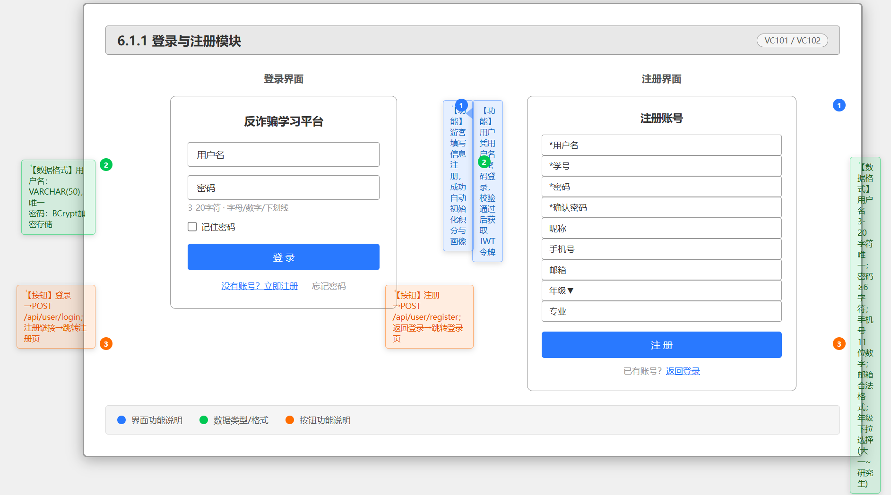
登录：
A. 界面整体功能描述
操作者：已注册的学生、管理员
主要功能：输入用户名和密码进行身份认证，校验通过后获取 JWT 令牌并跳转至对应首页
完成后转向界面：学生用户 → /home（学生端首页）；管理员用户 → /admin/dashboard（管理端数据看板）
无账号处理：提供「立即注册」链接跳转注册界面；提供「忘记密码」链接跳转找回密码界面（预留）
B. 数据描述
字段 | 类型 | 长度/格式 | 生成方式 | 是否允许编辑
用户名 | VARCHAR(50) | 3~20字符，支持字母、数字、下划线 | 用户在注册时填写，唯一索引 | 登录界面仅输入，不可编辑已有数据
密码 | VARCHAR(128) | 至少6字符，前端明文传输，后端BCrypt加密存储 | 用户在注册时设置 | 登录界面仅输入，不可编辑已有数据
记住密码状态 | BOOLEAN | true/false | 用户勾选「记住密码」复选框决定 | 登录前可选
表6.1.1.1 登录界面数据描述
校验规则：用户名必填，3~20字符，正则/^[a-zA-Z0-9_]{3,20}$/；密码必填，长度≥6
校验失败时输入框下方显示红色错误提示文字
C. 按键功能
按钮 | 功能说明 | 详细逻辑
登录 | 提交认证请求 | 前端校验用户名和密码非空及格式→调用POST /api/user/login，Body为{username, password}→成功：后端返回{token, role}，前端将token存入localStorage，根据role跳转/home或/admin/dashboard；失败：显示「用户名或密码错误」提示
注册链接 | 跳转注册页面 | 无校验，直接路由跳转至/register
忘记密码 | 跳转找回密码页面 | 预留功能，跳转至/forgot-password
表6.1.1.2 登录界面按键功能
注册：
A. 界面整体功能描述
操作者：游客（未注册用户）
主要功能：填写个人信息完成账号注册，注册成功后系统自动创建用户、初始化积分（0）和用户画像（空），转入登录界面
完成后转向界面：登录界面（VC101）
B. 数据描述
字段 | 类型 | 长度/格式 | 生成方式 | 是否允许编辑
用户名 | VARCHAR(50) | 3~20字符，字母/数字/下划线，唯一 | 用户输入，后端校验唯一性 | 注册后不可修改
学号 | VARCHAR(30) | 唯一，可包含字母和数字 | 用户输入，后端校验唯一性 | 注册后不可修改
密码 | VARCHAR(128) | ≥6字符，BCrypt加密存储 | 用户输入，前端与确认密码比对一致后传输 | 注册后可修改（通过个人中心）
确认密码 | — | 与密码一致 | 用户输入，前端比对 | —
昵称 | VARCHAR(50) | ≤50字符，可空 | 用户输入，为空则默认取用户名 | 个人中心可修改
手机号 | VARCHAR(20) | 11位数字，合法手机号格式 | 用户输入 | 个人中心可修改
邮箱 | VARCHAR(100) | 合法邮箱格式（xxx@xxx.xxx） | 用户输入 | 个人中心可修改
年级 | VARCHAR(20) | 枚举值：大一、大二、大三、大四、研一、研二、研三 | 用户从下拉框选择 | 个人中心可修改
专业 | VARCHAR(100) | ≤100字符，可空 | 用户输入 | 个人中心可修改
角色 | ENUM('student','admin') | 默认'student' | 系统自动生成 | 不可由用户修改
状态 | TINYINT | 0=禁用，1=正常（默认） | 系统自动生成 | 管理员后台管理
表6.1.1.3 注册界面数据描述
校验规则：用户名必填（3~20字符，唯一正则校验）；学号必填（唯一）；密码必填（≥6字符）；确认密码必填（必须与密码完全一致，否则提示「两次密码输入不一致」）；手机号选填（若填写则校验11位数字格式）；邮箱选填（若填写则校验邮箱正则）
C. 按键功能
按钮 | 功能说明 | 详细逻辑
注册 | 提交注册请求 | 前端逐字段校验格式和必填项→确认密码与密码一致性校验→调用POST /api/user/register，Body为{username, password, studentNo, nickname, phone, email, grade, major}→成功：后端返回成功消息，前端弹窗提示「注册成功」并跳转至登录页→失败（如用户名或学号已存在）：显示具体错误信息
返回登录 | 跳转登录页面 | 无校验，直接路由跳转至/login
表6.1.1.4 注册界面按键功能
后端注册逻辑：密码使用BCrypt加密后存储；自动初始化user_score表（积分=0）；自动初始化user_profile表（画像为空JSON{}）；写入user表，create_time取数据库当前时间

6.1.2 首页模块
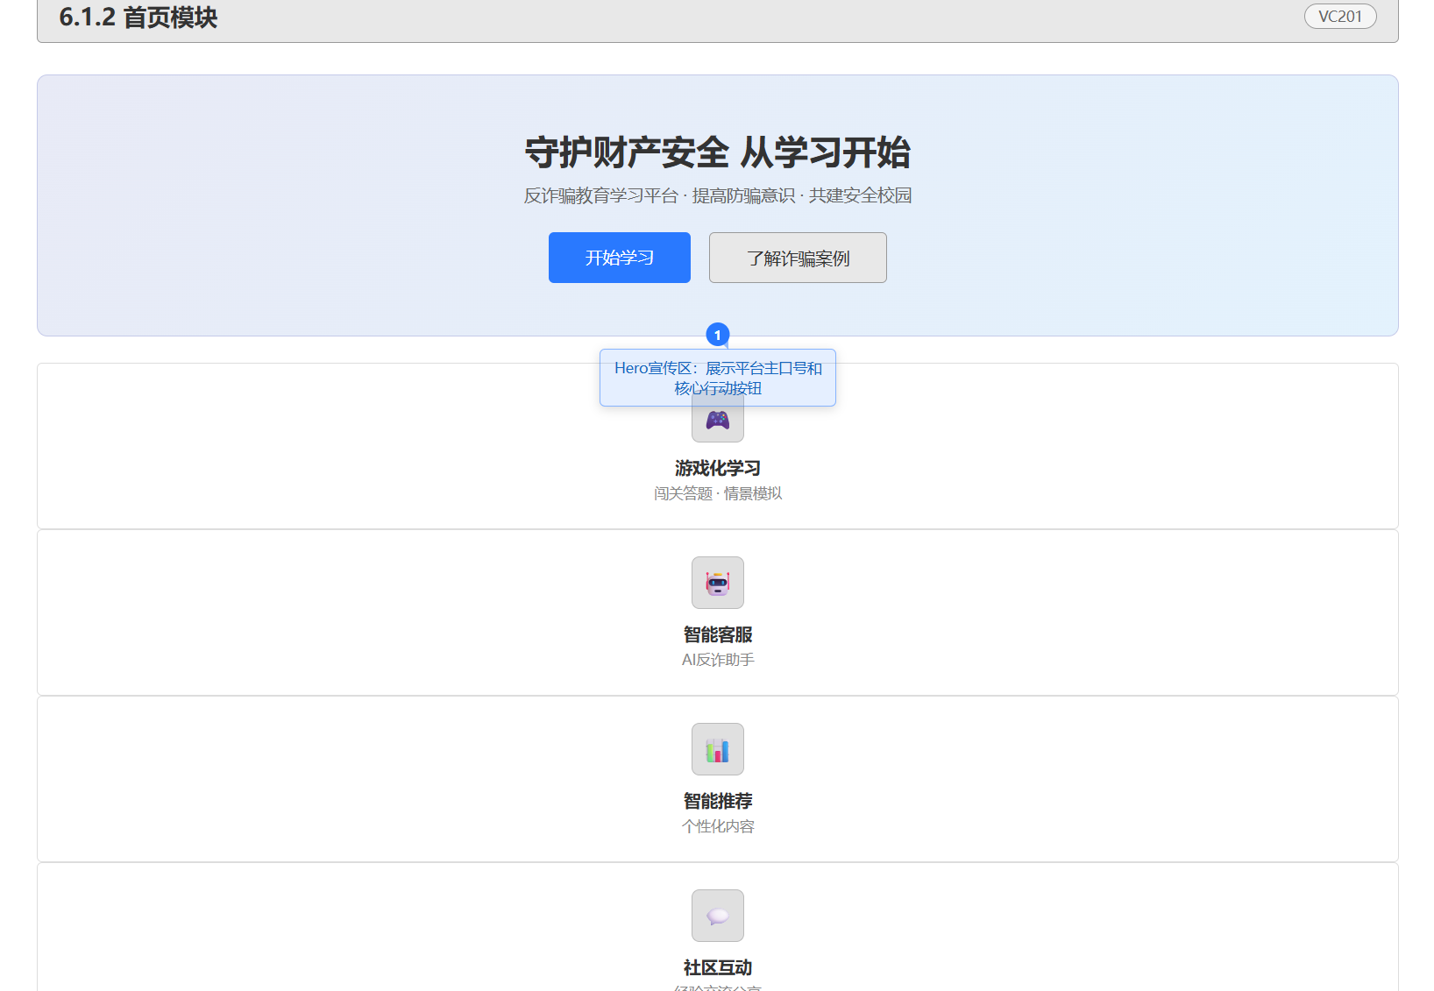
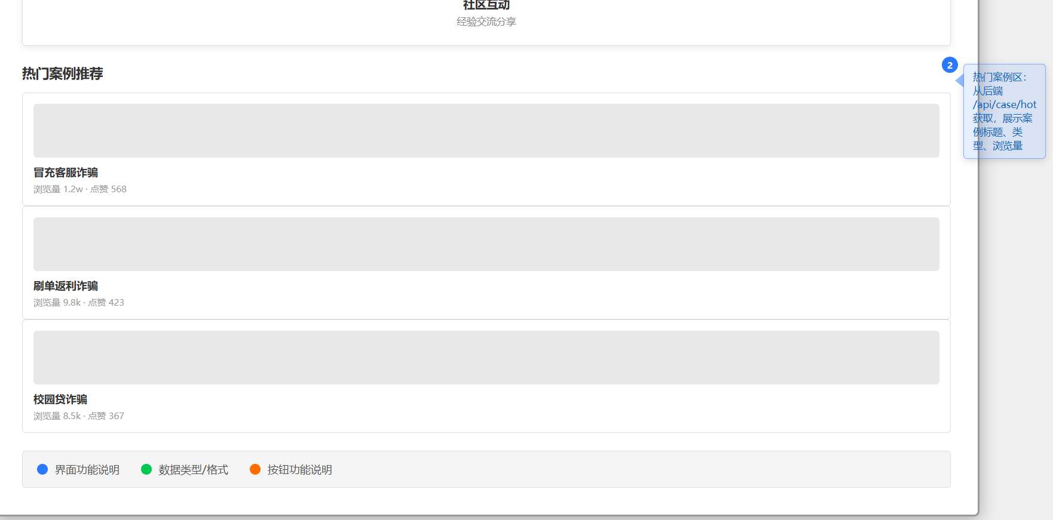
A. 界面整体功能描述
操作者：所有用户（包括未登录游客和已登录学生/管理员）
主要功能：展示平台核心信息，包括Hero宣传区（平台口号）、平台特色功能区（游戏化学习/智能客服/智能推荐/社区互动）、热门案例推荐区
完成后转向界面：首页作为主入口页面，各操作按钮可跳转至对应功能模块，无「完成」后的固定转向
B. 数据描述
数据项 | 类型 | 格式/说明 | 生成方式 | 是否允许编辑
平台口号 | VARCHAR(100) | 固定文本 | 前端硬编码 | 否
热门案例列表 | JSON Array | [{id, title, type, views, likes}] | 调用GET /api/case/hot获取，后端按浏览量降序返回TOP6 | 否（只读展示）
表6.1.2.1 首页数据描述
静态内容：Hero标题、副标题、特色功能卡片文案→前端硬编码
C. 按键功能
按钮 | 功能说明 | 详细逻辑
「开始学习」 | 跳转知识闯关 | 路由跳转至/challenge
「了解诈骗案例」 | 跳转案例库 | 路由跳转至/case
特色功能卡片 | 跳转对应模块 | 四张卡片分别跳转：闯关(/challenge)、客服(/chat)、推荐(/recommend)、社区(/forum)
热门案例卡片 | 跳转案例详情 | 点击后路由跳转至/case/:id，:id为该案例的数据库主键
表6.1.2.2 首页按键功能

6.1.3 资讯学习模块
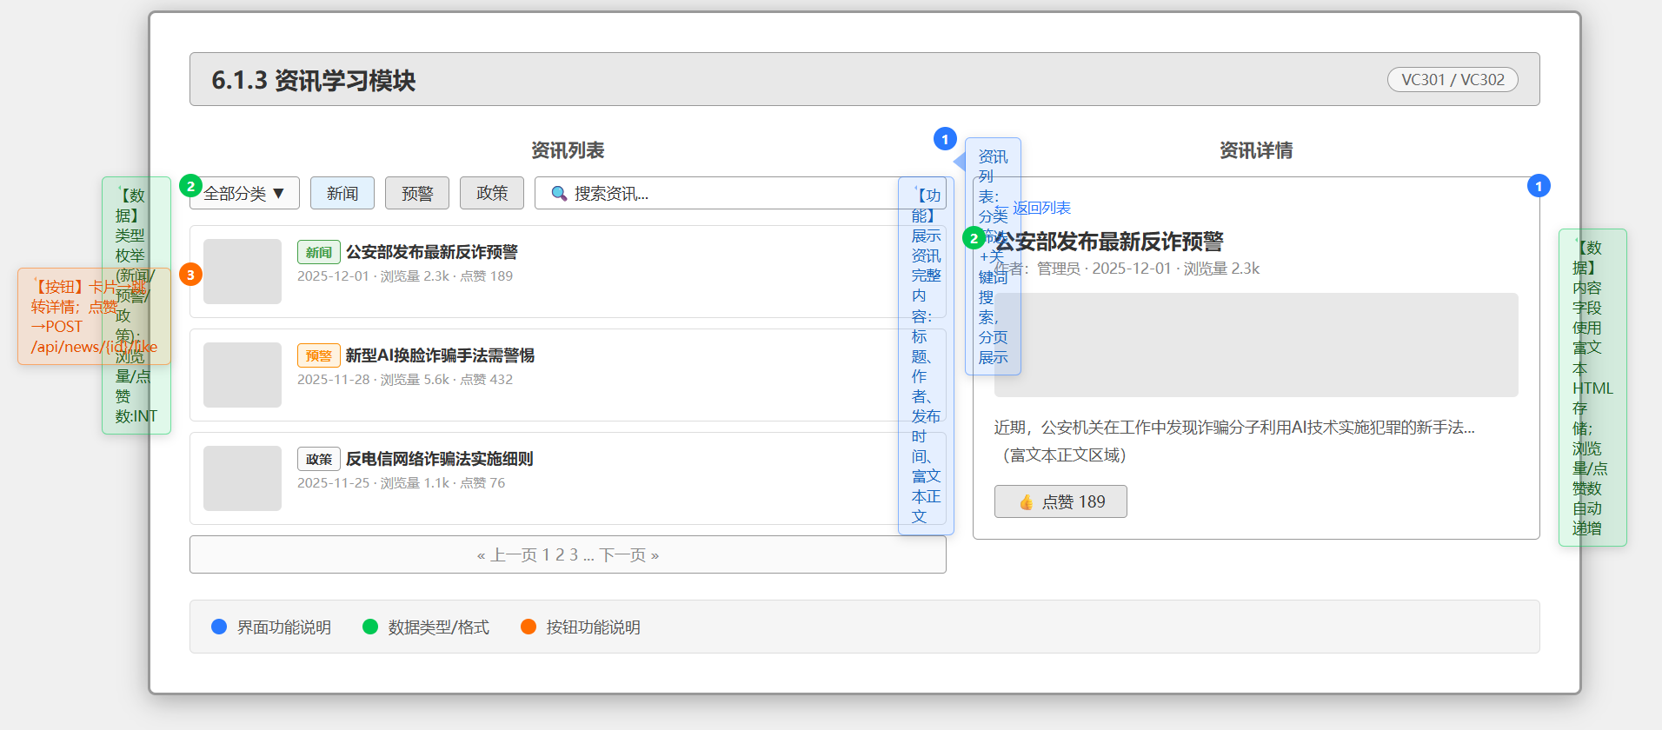
列表：
A. 界面整体功能描述
操作者：学生、管理员
主要功能：以卡片网格形式展示资讯列表，支持按分类筛选、按类型（新闻/预警/政策）筛选、关键词搜索，分页加载
完成后转向界面：点击资讯卡片→跳转资讯详情界面（VC302），分页操作不离开本界面
B. 数据描述
字段 | 类型 | 长度/格式 | 生成方式 | 是否允许编辑
分类列表 | JSON Array | [{id, name}] | 调用GET /api/news/categories获取 | 否（只读）
资讯ID | BIGINT | 自增主键 | 系统自动生成 | 否
标题 | VARCHAR(200) | ≤200字符 | 管理员后台发布时录入 | 管理员可编辑
类型 | TINYINT | 0=新闻，1=预警，2=政策 | 管理员发布时选择 | 管理员可编辑
置顶/必读 | BOOLEAN | true/false | 管理员发布时设置 | 管理员可编辑
浏览量 | INT | 非负整数 | 每次用户进入详情页时+1 | 否（系统自动）
点赞数 | INT | 非负整数 | 用户点击点赞按钮时+1/-1 | 否（系统自动）
发布时间 | DATETIME | yyyy-MM-dd HH:mm:ss | 管理员发布时系统自动生成 | 否
分页参数 | — | pageNum(默认1), pageSize(默认10) | 用户操作切换 | 动态查询
表6.1.3.1 资讯列表数据描述
查询逻辑：分类筛选→URL参数category，精确匹配；类型筛选→URL参数type，精确匹配；关键词搜索→URL参数keyword，模糊匹配标题和内容，支持中文分词
C. 按键功能
按钮 | 功能说明 | 详细逻辑
分类下拉框 | 筛选分类 | 选择后重新加载列表，category参数变更
类型标签 | 筛选类型 | 点击「新闻/预警/政策」，type参数变更，高亮当前选中
搜索按钮 | 关键词搜索 | 输入关键词后按回车或点击搜索图标，keyword参数变更
资讯卡片 | 跳转详情 | 点击触发路由/news/:id
点赞按钮 | 点赞/取消点赞 | 调用POST /api/news/{id}/like，已点赞则取消（toggle），乐观更新
分页器 | 切换页码 | 点击页码或「上一页/下一页」，pageNum参数变更
表6.1.3.2 资讯列表按键功能
详情：
A. 界面整体功能描述
操作者：学生、管理员
主要功能：展示单篇资讯的完整内容，含标题、作者、发布时间、浏览量、富文本正文、点赞功能和相关资讯推荐
完成后转向界面：无固定转向，可点击「返回」回列表，或点击相关资讯跳转其他详情
B. 数据描述
字段 | 类型 | 长度/格式 | 生成方式 | 是否允许编辑
标题 | VARCHAR(200) | ≤200字符 | 管理员发布 | 否（只读）
作者 | VARCHAR(50) | 管理员用户名 | 从发布者的token中获取 | 否
发布时间 | DATETIME | yyyy-MM-dd HH:mm:ss | 自动 | 否
浏览量 | INT | 非负 | 用户进入详情页时+1 | 否（自动）
点赞数 | INT | 非负 | 用户点击点赞时更新 | 否（自动）
内容 | TEXT/LONGTEXT | 富文本HTML | 管理员发布 | 否（只读）
封面图 | VARCHAR(255) | 图片URL | 管理员上传 | 否
相关资讯 | JSON Array | [{id, title}] | 后端按类类/标签推荐3-5条 | 否
表6.1.3.3 资讯详情数据描述
数据上报：页面加载时调用POST /api/news/{id}/browse记录浏览（增量+1）；页面关闭或路由离开时上报停留时长（秒），用于用户行为分析
C. 按键功能
按钮 | 功能说明 | 详细逻辑
← 返回列表 | 返回到资讯列表 | router.back()或路由跳转至/news
点赞按钮 | 点赞/取消 | 调用POST /api/news/{id}/like，toggle模式
相关资讯卡片 | 跳转相关资讯 | 路由/news/:relatedId
表6.1.3.4 资讯详情按键功能

6.1.4 案例展示模块
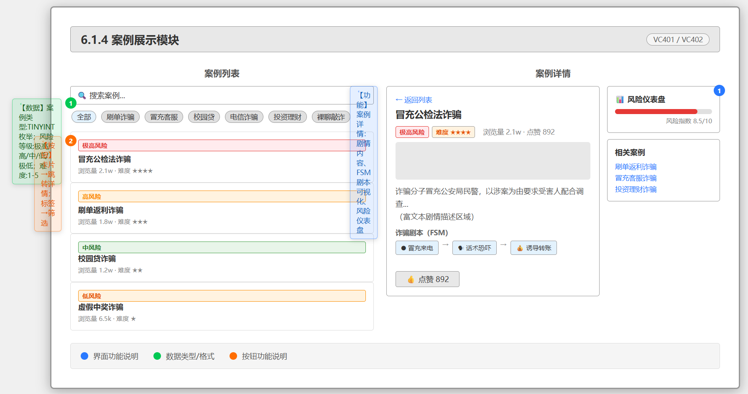
列表：
A. 界面整体功能描述
操作者：学生、管理员
主要功能：以卡片网格展示诈骗案例库，支持关键词搜索和标签筛选。卡片展示案例标题、类型标签、风险等级徽章、难度等级、浏览量和点赞数
完成后转向界面：点击案例卡片→跳转案例详情界面（VC402）
B. 数据描述
字段 | 类型 | 长度/格式 | 生成方式 | 是否允许编辑
案例ID | BIGINT | 自增主键 | 系统自动 | 否
标题 | VARCHAR(200) | ≤200字符 | 管理员录入 | 管理员可编辑
类型 | TINYINT | 枚举：0=刷单，1=冒充，2=校园贷，3=投资理财，4=裸聊敲诈，5=其他 | 管理员选择 | 管理员可编辑
标签 | JSON | ["标签1","标签2"] | 管理员录入 | 管理员可编辑
难度 | TINYINT | 1~5整数 | 管理员设置 | 管理员可编辑
风险等级 | ENUM | 极高/高/中/低/极低 | 管理员设置 | 管理员可编辑
浏览量 | INT | 非负 | 用户访问详情时+1 | 否（自动）
点赞数 | INT | 非负 | 用户点赞时+1/-1 | 否（自动）
发布时间 | DATETIME | yyyy-MM-dd HH:mm:ss | 自动 | 否
精选标识 | BOOLEAN | true/false | 管理员标记 | 管理员可编辑
表6.1.4.1 案例列表数据描述
查询逻辑：关键词搜索→模糊匹配标题和内容；标签筛选→点击标签后作为筛选条件，支持组合筛选
C. 按键功能
按钮 | 功能说明 | 详细逻辑
搜索框 | 关键词搜索 | 输入后按回车，调用GET /api/case/list?keyword=xxx，支持模糊搜索
标签云标签 | 按标签筛选 | 点击标签切换筛选，标签高亮显示，再次点击取消筛选
案例卡片 | 跳转详情 | 路由跳转至/case/:id
点赞按钮 | 点赞/取消 | 调用POST /api/case/{id}/like，toggle模式，需登录
表6.1.4.2 案例列表按键功能
详情：
A. 界面整体功能描述
操作者：学生、管理员
主要功能：展示诈骗案例完整详情，包含剧情内容（富文本）、FSM诈骗剧本节点可视化、风险提示仪表盘、适用对象和相关案例推荐
完成后转向界面：无固定转向，可返回列表或点击相关案例跳转
B. 数据描述
字段 | 类型 | 长度/格式 | 生成方式 | 是否允许编辑
内容 | TEXT/LONGTEXT | 富文本HTML | 管理员录入 | 管理员可编辑
诈骗剧本 | JSON | {nodes:[{id,type,label,content}], edges:[{from,to,label,isSafeChoice}]} | 管理员录入FSM状态机定义 | 管理员可编辑
适用对象 | VARCHAR(200) | 如「大一新生、所有学生」 | 管理员设置 | 管理员可编辑
风险指数 | INT | 0~10整数 | 管理员设置或由风险等级映射 | 管理员可编辑
相关案例列表 | JSON Array | [{id, title}] | 后端按类型/标签推荐4-6条 | 否
表6.1.4.3 案例详情数据描述
数据展示格式：风险仪表盘→圆形进度条，颜色随风险指数变化（0~3绿色，4~6橙色，7~10红色）；FSM剧本→以流程图形式展示节点（start→dialog→decision→result→end），安全选择边为绿色，危险选择边为红色
C. 按键功能
按钮 | 功能说明 | 详细逻辑
← 返回列表 | 返回案例列表 | router.back()或跳转/case
点赞按钮 | 点赞/取消 | 调用POST /api/case/{id}/like，toggle模式
相关案例卡片 | 跳转相关案例 | 路由/case/:relatedId
进入情景模拟 | 跳转情景模拟（如有） | 路由跳转至/challenge/scenario/:id
表6.1.4.4 案例详情按键功能

6.1.5 知识闯关模块
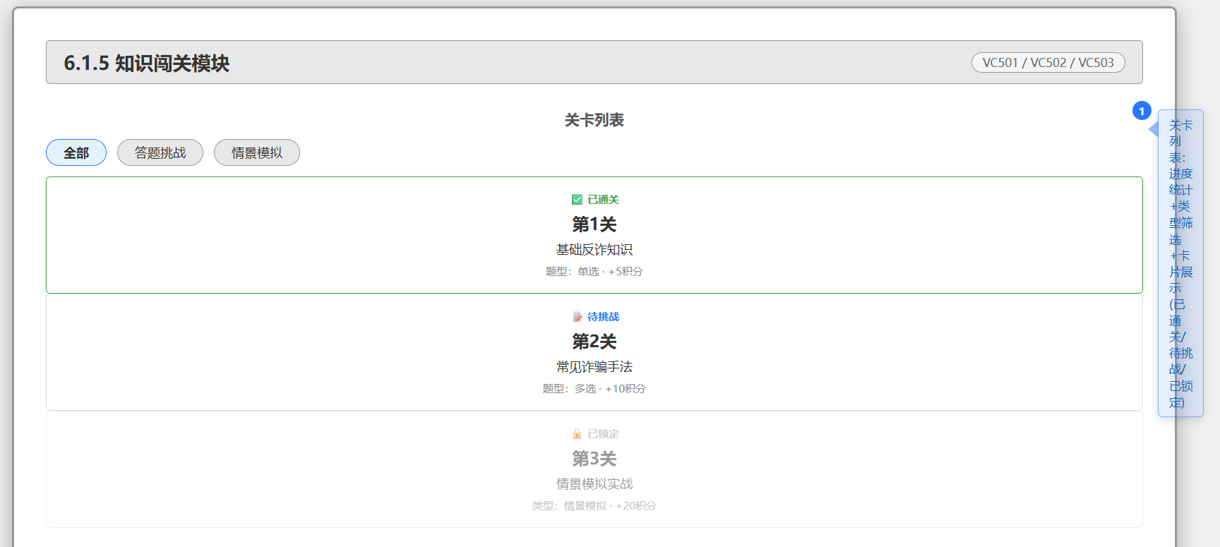
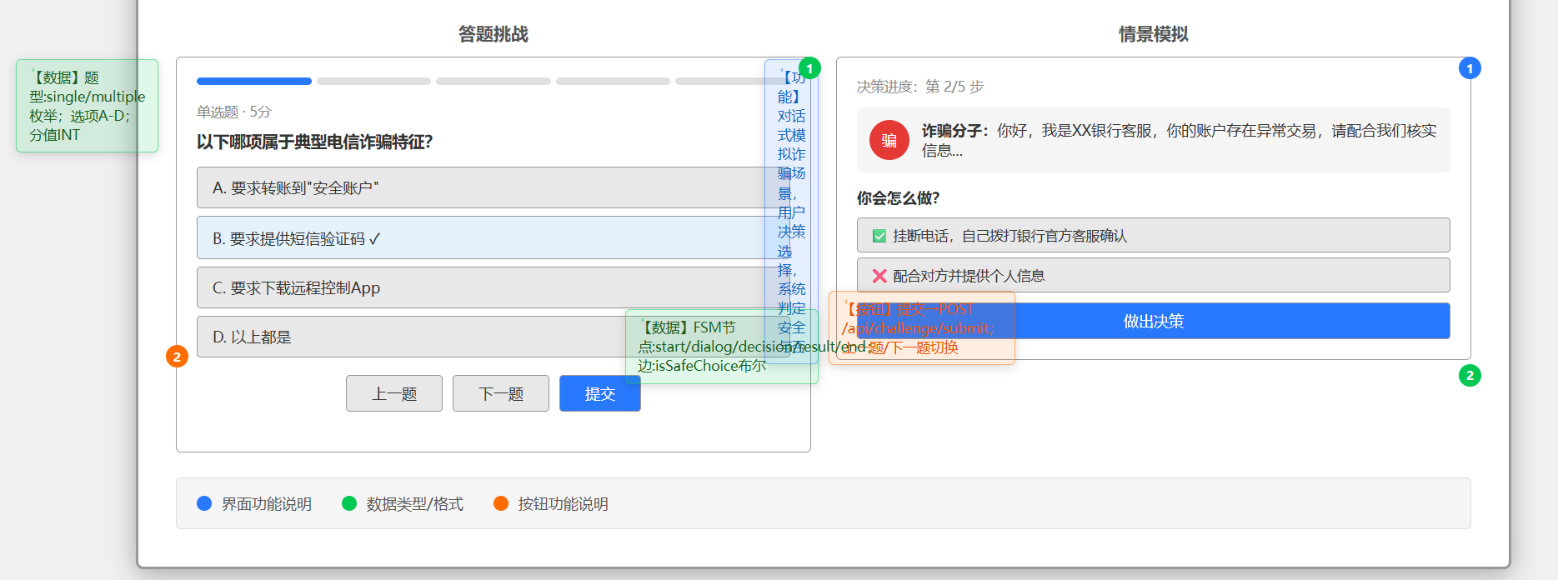
列表：
A. 界面整体功能描述
操作者：学生、管理员
主要功能：展示所有知识闯关关卡，包含总体进度统计（已通关数/总关卡数/完成率）、类型筛选（全部/答题挑战/情景模拟）和关卡卡片网格。卡片展示关卡序号、类型徽章、状态标签（已通关/待挑战/已锁定）、标题、难度、积分奖励
完成后转向界面：点击关卡卡片→答题挑战界面（VC502）或情景模拟界面（VC503）
B. 数据描述
字段 | 类型 | 长度/格式 | 生成方式 | 是否允许编辑
关卡ID | BIGINT | 自增主键 | 系统自动 | 否
标题 | VARCHAR(200) | ≤200字符 | 管理员录入 | 管理员可编辑
描述 | TEXT | 关卡背景说明 | 管理员录入 | 管理员可编辑
类型 | ENUM | 'quiz'(答题挑战)/'scenario'(情景模拟) | 管理员设置 | 管理员可编辑
难度 | TINYINT | 1~5整数 | 管理员设置 | 管理员可编辑
积分奖励 | INT | 正整数 | 管理员设置 | 管理员可编辑
通关状态 | — | 已通关/待挑战/已锁定 | 根据前置关卡完成情况自动计算 | 可根据重置需求手动重置
表6.1.5.1 关卡列表数据描述
状态计算规则：第N关通关状态=已通关（得分≥60%）；第N关未通关且第N-1关已通关或N=1=待挑战；第N-1关未通关且N>1=已锁定
C. 按键功能
按钮 | 功能说明 | 详细逻辑
类型标签页（全部/答题挑战/情景模拟） | 筛选关卡 | 切换后仅显示对应类型的关卡，默认「全部」
关卡卡片 | 进入挑战 | 已通关：可重新挑战；待挑战：进入答题/情景模拟；已锁定：提示「需先完成上一关卡」
进度统计区 | — | 只读展示
表6.1.5.2 关卡列表按键功能
答题挑战界面：
A. 界面整体功能描述
操作者：学生、管理员
主要功能：逐题展示答题界面，支持单选题和多选题。顶部显示答题进度条，中部为题目卡片（题型标签、分值、题干、选项列表），底部为导航按钮。答题完成后展示成绩评级（S/A/B/C/D）、正确统计和通关信息
完成后转向界面：提交后停留在成绩页面→点击「返回关卡」回VC501
B. 数据描述
字段 | 类型 | 长度/格式 | 生成方式 | 是否允许编辑
题目ID | BIGINT | 自增主键 | 系统自动 | 否
题型 | ENUM | 'single'(单选) / 'multiple'(多选) | 管理员设置 | 管理员可编辑
题干 | TEXT | 题目文字 | 管理员录入 | 管理员可编辑
选项列表 | JSON | [{label:'A', text:'...'}] | 管理员录入 | 管理员可编辑
正确答案 | VARCHAR(10) | 如'A'或'ABC' | 管理员设置 | 管理员可编辑
分值 | INT | 正整数 | 管理员设置 | 管理员可编辑
用户答案 | VARCHAR(10) | 用户选择的选项 | 用户答题时记录 | 答题过程中可修改
表6.1.5.3 答题挑战数据描述
评级规则：≥90%→S（完美通关），≥80%→A（优秀），≥70%→B（良好），≥60%→C（及格），<60%→D（未通过）
积分获得：积分=基础奖励×(正确率/100%)，S评级额外获得+5积分
C. 按键功能
按钮 | 功能说明 | 详细逻辑
选项卡片 | 选择答案 | 单击选中/取消，单选模式自动互斥，多选模式可多选
上一题 | 切换到上一题 | 保留已选答案，到第一题时禁用
下一题 | 切换到下一题 | 需确认已选答案（至少选择一个），到最后一道题时变为「提交」
提交 | 提交所有答案（最后一道题） | 前端校验所有题目是否已回答→调用POST /api/challenge/submit，Body为{challengeId, answers:[{questionId, selected}]}→后端自动评分并返回结果{score, correctCount, totalCount, grade, passed, earnedPoints}→前端展示成绩动画和评级
再试一次 | 重置答题 | 清空所有答案，重新从第一题开始
返回关卡 | 回关卡列表 | 路由跳转至/challenge
表6.1.5.4 答题挑战按键功能
情景模拟界面：
A. 界面整体功能描述
操作者：学生、管理员
主要功能：以对话式交互模拟真实诈骗场景。FSM（有限状态机）驱动剧情流转：用户阅读角色对话（诈骗分子/受害者/旁白），在每个决策点做出选择，系统根据选择判定是否安全并推进剧情。结束后展示评分、评级、正确决策数和获得积分
完成后转向界面：点击「返回关卡」回VC501
B. 数据描述
字段 | 类型 | 长度/格式 | 生成方式 | 是否允许编辑
节点ID | VARCHAR(50) | 如'node_001' | 管理员在FSM编辑器中定义 | 管理员可编辑
节点类型 | ENUM | 'start'/'dialog'/'decision'/'result'/'end' | 管理员定义 | 管理员可编辑
角色 | ENUM | 'narrator'(旁白)/'victim'(受害者)/'scammer'(诈骗分子) | 管理员定义 | 管理员可编辑
对话内容 | TEXT | 角色台词 | 管理员录入 | 管理员可编辑
可选边列表 | JSON | [{edgeId, label, condition, isSafeChoice, targetNodeId}] | 管理员定义FSM边 | 管理员可编辑
风险提示 | TEXT | 如「此选择存在风险！」 | 管理员在决策节点配置 | 管理员可编辑
表6.1.5.5 情景模拟数据描述
决策历史记录：用户在每步的选择、时间戳、是否正确，全部记录用于最终评分
评分逻辑：总分=正确决策数/总决策数×100（百分制），评级与答题挑战一致（S/A/B/C/D）
C. 按键功能
按钮 | 功能说明 | 详细逻辑
选项按钮（决策节点） | 做出决策 | 调用POST /api/challenge/decision，Body{scenarioId, nodeId, selectedEdgeId}→后端返回下一个节点数据（对话内容或结果）→前端根据返回更新对话区→若isSafeChoice=false，显示风险提示
重新挑战 | 重置情景 | 清空决策历史，从start节点重新开始
返回关卡 | 回关卡列表 | 路由跳转至/challenge
表6.1.5.6 情景模拟按键功能

6.1.6 社区论坛模块
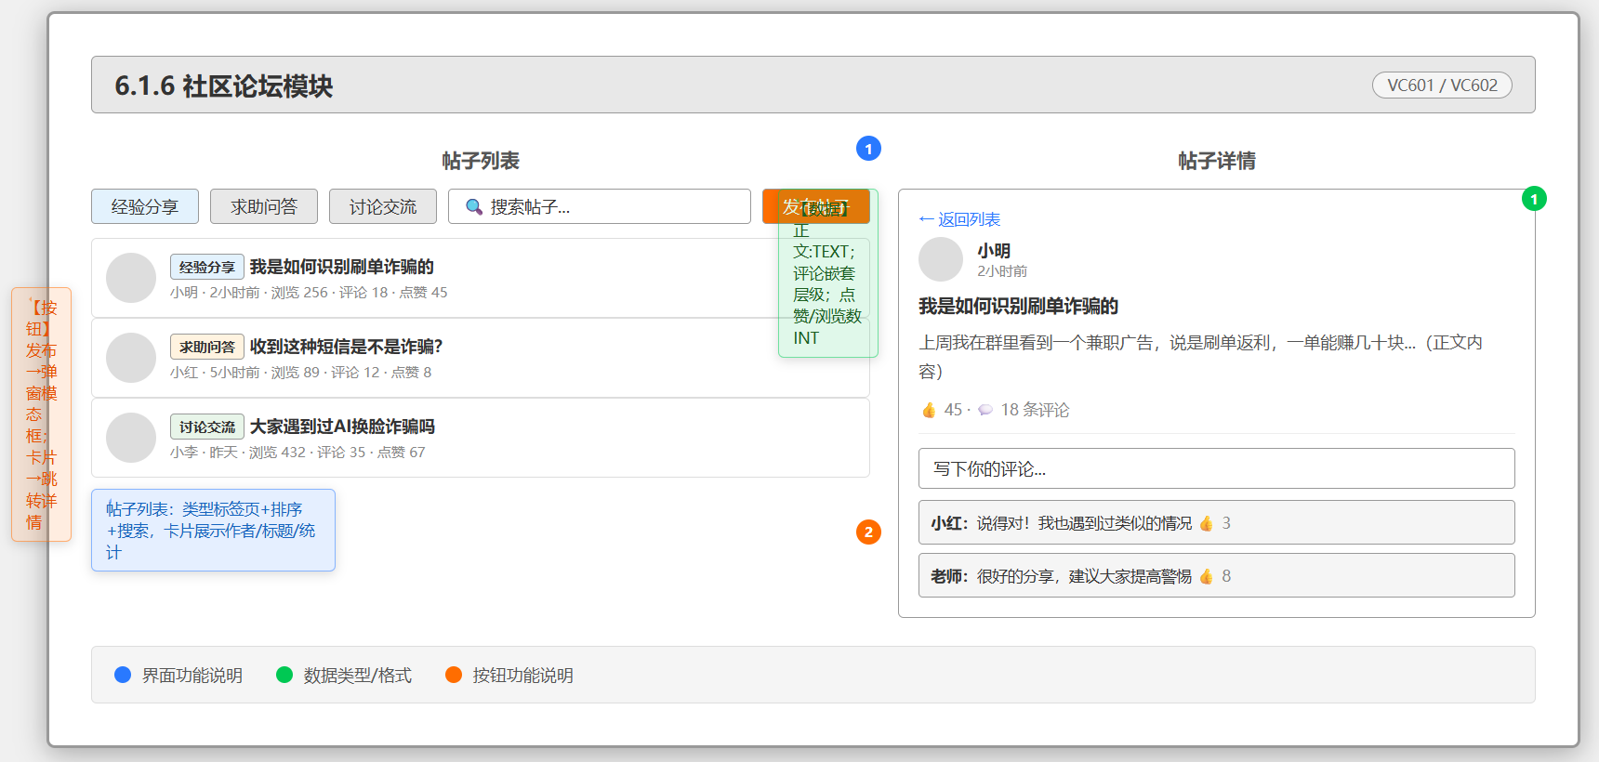
帖子列表：
A. 界面整体功能描述
操作者：学生、管理员
主要功能：以卡片流形式展示社区帖子，支持按类型标签页筛选（经验分享/求助问答/讨论交流）、排序（时间/点赞/评论）、关键词搜索和发布新帖子
完成后转向界面：点击帖子卡片→帖子详情界面（VC602）
B. 数据描述
字段 | 类型 | 长度/格式 | 生成方式 | 是否允许编辑
帖子ID | BIGINT | 自增主键 | 系统自动 | 否
标题 | VARCHAR(200) | ≤50字符 | 用户发布时录入 | 用户可编辑（限本人，1小时内）
内容 | TEXT | 帖子正文 | 用户发布时录入 | 用户可编辑（限本人，1小时内）
类型 | ENUM | 'experience'/'question'/'discussion' | 用户发布时选择 | 否
作者ID | BIGINT | 外键→user(id) | 从登录token获取 | 否
浏览量 | INT | 非负 | 用户进入详情时+1 | 否（自动）
评论数 | INT | 非负 | 有人发表评论时增加 | 否（自动）
点赞数 | INT | 非负 | 用户点赞时+/-1 | 否（自动）
发布时间 | DATETIME | yyyy-MM-dd HH:mm:ss，前端显示为「X小时前」 | 自动 | 否
表6.1.6.1 帖子列表数据描述
排序逻辑：按时间→ORDER BY create_time DESC；按点赞→ORDER BY like_count DESC；按评论→ORDER BY comment_count DESC
分页：默认每页10条，支持滚动加载（infinite scroll）
C. 按键功能
按钮 | 功能说明 | 详细逻辑
类型标签页 | 筛选帖子类型 | 切换后仅显示对应类型的帖子
排序下拉框 | 切换排序 | 按时间/点赞/评论排序，实时刷新
搜索框 | 搜索帖子 | 模糊匹配标题和内容
发布帖子 | 打开发布弹窗 | 弹出一个模态对话框，包含：类型选择（下拉）、标题输入（≤50字，必填）、内容输入（必填）
帖子卡片 | 跳转详情 | 路由跳转至/forum/:id
点赞按钮 | 点赞/取消 | 调用POST /api/forum/{id}/like，toggle模式
表6.1.6.2 帖子列表按键功能
发布帖子弹窗提交校验逻辑：类型必选；标题必填（≤50字符）；内容必填。校验通过→调用POST /api/forum/publish→成功重新加载列表→失败显示错误提示
删除帖子规则：用户只能删除自己的帖子，删除采用逻辑删除（仅打标记，数据库记录保留），管理员可物理删除违规帖子
帖子详情界面：
A. 界面整体功能描述
操作者：学生、管理员
主要功能：展示帖子完整内容、点赞统计和评论列表。支持发表评论、回复评论、点赞评论、删除自己的评论。评论采用嵌套层级展示（一级评论+子评论）
完成后转向界面：无固定转向，可返回列表
B. 数据描述
字段 | 类型 | 长度/格式 | 生成方式 | 是否允许编辑
帖子内容 | TEXT | 富文本/纯文本 | 用户发布时录入 | 否（只读）
评论ID | BIGINT | 自增主键 | 系统自动 | 否
评论内容 | TEXT | ≤1000字符 | 用户输入 | 用户可编辑（限本人，30分钟内）
父评论ID | BIGINT | 可空，为空表示一级评论 | 系统自动关联 | 否
是否作者标识 | BOOLEAN | 评论者=帖子作者时为true | 系统自动判断 | 否
表6.1.6.3 帖子详情数据描述
评论嵌套：一级评论直接展示在帖子下方；子评论默认折叠，点击「展开X条回复」后展示；最多支持两级嵌套
C. 按键功能
按钮 | 功能说明 | 详细逻辑
点赞按钮 | 点赞帖子 | 调用POST /api/forum/{id}/like
评论输入框+发表按钮 | 发表一级评论 | 内容非空校验→调用POST /api/forum/comment，Body{postId, content}→成功后评论列表追加新评论
回复按钮（评论下方） | 展开回复输入框 | 点击后显示内联输入框，可@回复对象
→回复提交 | 提交子评论 | 调用POST /api/forum/comment，Body{postId, parentId, content}
删除按钮（评论右上角） | 删除评论 | 仅显示当前登录用户的评论→点击弹出确认对话框「确定删除此评论？」→确定后调用DELETE /api/forum/comment/{commentId}，逻辑删除（打标记）
⬆展开/收起子评论 | 展开或收起子评论列表 | 切换显示状态
表6.1.6.4 帖子详情按键功能

6.1.7 个人中心模块
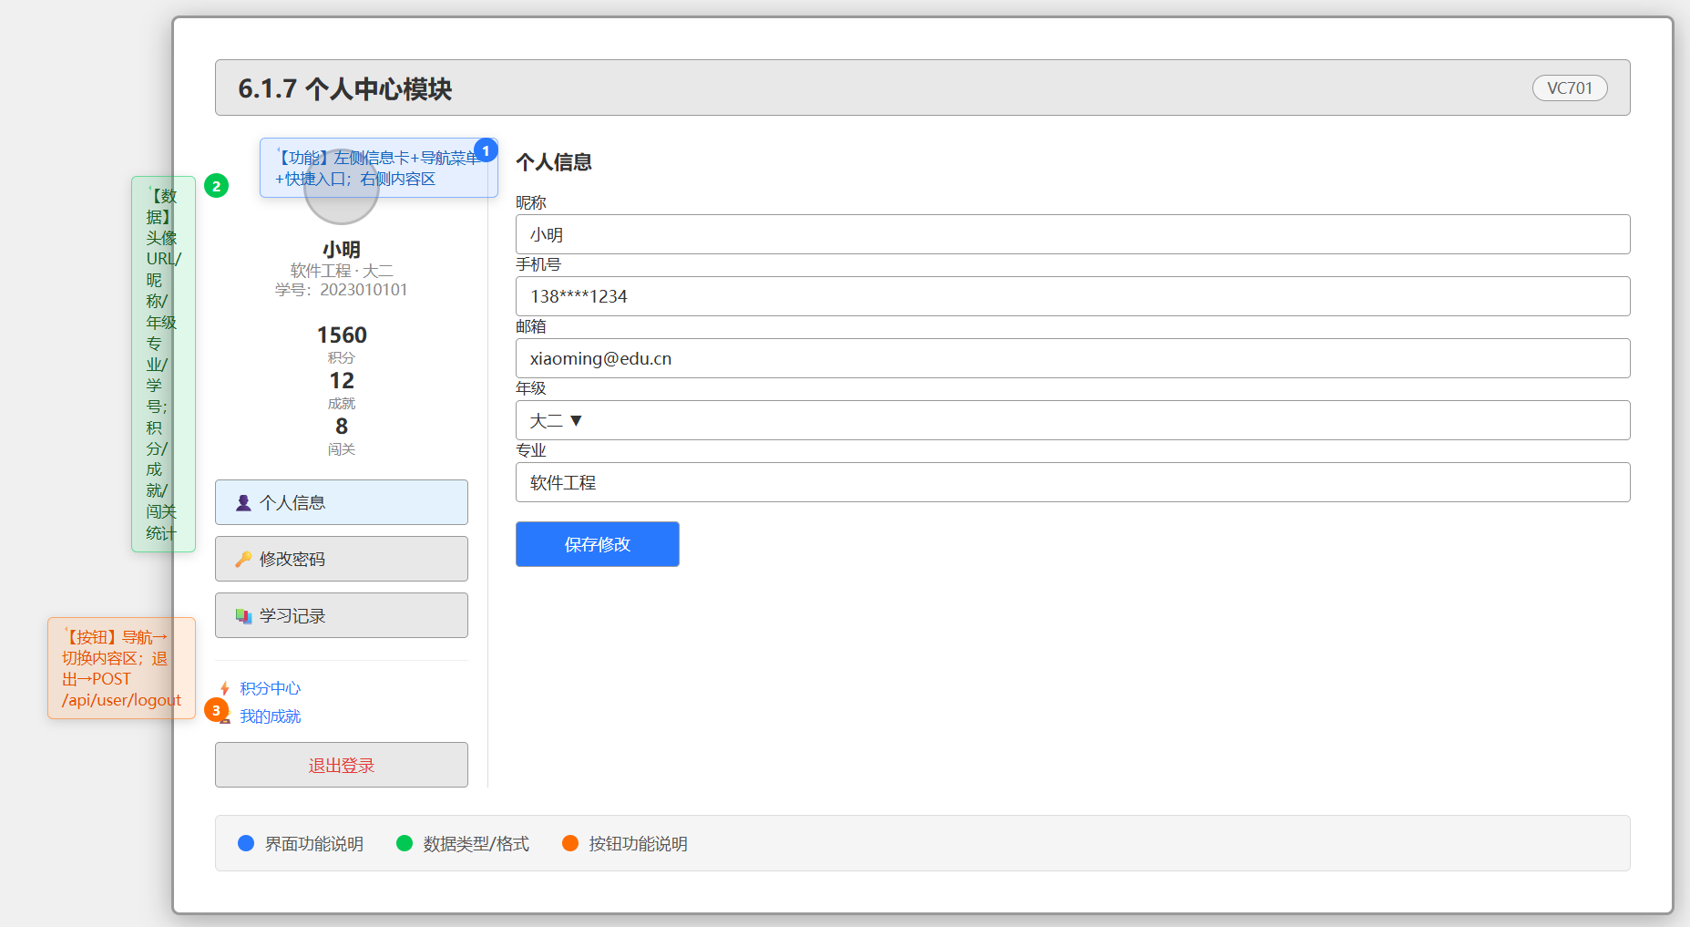
个人中心界面：
A. 界面整体功能描述
操作者：已登录学生
主要功能：用户管理个人信息、修改密码和查看学习记录的统一入口。左侧边栏展示用户信息卡、统计数据、导航菜单和快捷入口；右侧内容区根据导航切换展示对应表单或记录列表
完成后转向界面：无固定转向（内部标签页切换），底部快捷入口可跳转积分中心或成就中心
B. 数据描述
字段 | 类型 | 长度/格式 | 生成方式 | 是否允许编辑
头像 | VARCHAR(255) | 图片URL | 用户上传 | 可编辑（点击头像触发上传组件）
昵称 | VARCHAR(50) | ≤50字符 | 注册/用户后修改 | 可编辑
年级 | VARCHAR(20) | 大一~研三 | 注册/用户后修改 | 可编辑
专业 | VARCHAR(100) | ≤100字符 | 注册/用户后修改 | 可编辑
学号 | VARCHAR(30) | 唯一 | 注册时填写 | 不可修改
积分 | INT | 非负整数 | 系统累计 | 否（不可编辑）
成就数 | INT | 非负整数 | 系统累计 | 否
闯关数 | INT | 非负整数 | 系统累计 | 否
表6.1.7.1 个人中心-用户信息卡数据描述
个人信息表单字段：昵称（≤50字符，非必填）、手机号（11位数字，选填校验格式）、邮箱（合法邮箱格式，选填校验格式）、年级（下拉选择，选填）、专业（≤100字符，选填）
修改密码表单校验：原密码必填（需与数据库中BCrypt加密后的密码匹配）；新密码必填（≥6字符，不能与原密码相同）；确认密码必填（需与新密码一致）
学习记录列表来源：调用GET /api/user/learning-records，数据格式[{type: 'browse'|'challenge', title, time, score?, duration?}]，分页加载
C. 按键功能
按钮 | 功能说明 | 详细逻辑
头像上传（点击头像区域） | 上传新头像 | 调起文件选择器→限制图片格式jpg/png，≤2MB→上传至后端→更新头像URL
导航菜单（个人信息/修改密码/学习记录） | 切换右侧内容区 | 内部状态切换，无路由变化
保存按钮（个人信息表单） | 保存个人信息修改 | 校验字段格式→调用PUT /api/user/profile→成功后显示「保存成功」提示，更新左侧边栏的昵称/年级/专业
保存按钮（修改密码表单） | 修改密码 | 校验三字段非空→校验新密码与确认密码一致→调用PUT /api/user/password，Body{oldPassword, newPassword}→成功：提示「密码修改成功，请重新登录」，清除token并跳转登录页
退出登录 | 退出登录 | 弹出确认对话框「确定退出登录？」→确定→调用POST /api/user/logout（后端清除Redis中的token）→清除前端localStorage中的token→跳转登录页
积分中心/我的成就（快捷入口） | 跳转积分/成就页 | 路由/score//achievement
表6.1.7.2 个人中心按键功能

6.1.8 智能客服模块
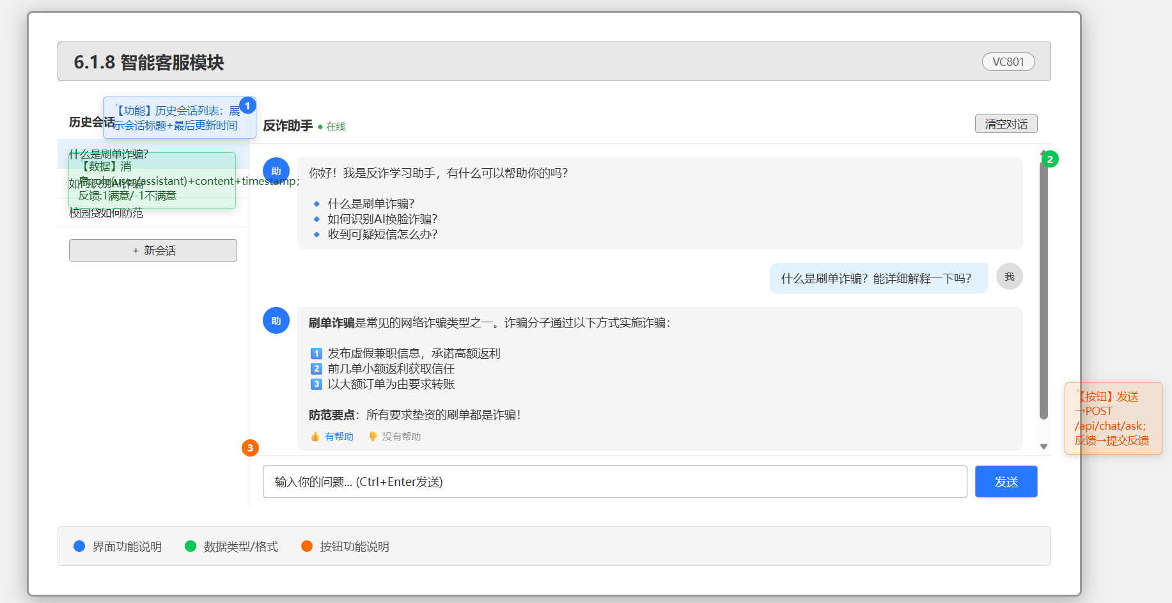
A. 界面整体功能描述
操作者：学生、管理员
主要功能：基于DeepSeek API的智能反诈助手对话界面。左侧为历史会话列表，右侧为聊天主区域。支持多轮对话、创建/删除会话、清空对话、快捷问题发送和反馈评价
完成后转向界面：无固定转向
B. 数据描述
字段 | 类型 | 长度/格式 | 生成方式 | 是否允许编辑
会话ID | BIGINT | 自增主键 | 创建新会话时自动生成 | 否
消息角色 | ENUM | 'user'/'assistant' | 系统自动标记 | 否
消息内容 | TEXT | 用户输入或AI回复原文 | 用户输入触发AI生成 | 否（只读历史）
消息时间 | DATETIME | yyyy-MM-dd HH:mm:ss | 自动 | 否
反馈状态 | TINYINT | 1=满意，-1=不满意，0=未评价 | 用户点击反馈按钮 | 可修改（再次点击切换）
表6.1.8.1 智能客服数据描述
数据存储：消息历史保存在MySQL chat_message表；会话列表按last_update_time DESC排序；清空对话=逻辑删除会话下所有消息（打标记保留在数据库）
C. 按键功能
按钮 | 功能说明 | 详细逻辑
新会话按钮（左侧） | 创建新会话 | 调用POST /api/chat/session/create，成功后左侧新增一条会话记录，右侧切换为空会话欢迎页
删除会话按钮 | 删除历史会话 | 弹出确认对话框「确定删除此会话？」→确定→调用DELETE /api/chat/session/{sessionId}，物理删除该会话及其所有消息
会话卡片（左侧列表） | 切换会话 | 调用GET /api/chat/session/{sessionId}/messages加载该会话的历史消息
清空对话按钮 | 清空当前会话消息 | 弹出确认对话框「确定清空当前对话？」→确定→调用DELETE /api/chat/session/{sessionId}/messages，逻辑删除所有消息
发送按钮/Ctrl+Enter | 发送消息 | 输入框非空校验→将用户消息添加到界面（乐观更新）→调用POST /api/chat/ask，Body{sessionId, content}→后端调用DeepSeek API生成回复→返回后展示助手消息
快捷问题标签（欢迎页） | 自动发送预设问题 | 点击后自动填入输入框并触发发送，等同用户手动输入后发送
满意/不满意按钮 | 提交反馈 | 调用POST /api/chat/feedback，Body{messageId, feedback: 1/-1}，按钮状态切换
表6.1.8.2 智能客服按键功能
发送消息后端逻辑：接收用户消息→携带当前会话历史拼接成prompt→调用DeepSeek API→将「用户消息+助手回复」批量保存到数据库→返回助手的回复给前端

6.1.9 智能推荐模块
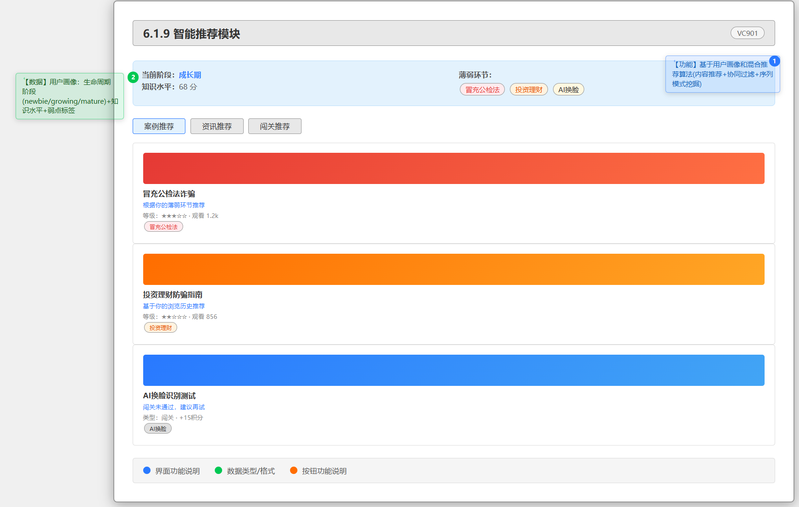
A. 界面整体功能描述
操作者：已登录学生
主要功能：基于用户画像和混合推荐算法（内容推荐TF-IDF+余弦相似度+协同过滤皮尔逊相关系数+KNN+SPM序列模式挖掘），为用户推荐案例、资讯和闯关内容。顶部展示用户当前生命周期阶段、知识水平分数和薄弱环节标签
完成后转向界面：点击推荐卡片→跳转对应详情界面
B. 数据描述
字段 | 类型 | 格式/说明 | 生成方式 | 是否允许编辑
生命周期阶段 | ENUM | 'newbie'(新手期)/'growing'(成长期)/'mature'(成熟期) | 后端基于用户行为自动计算 | 否
知识水平 | INT | 0~100分 | 根据闯关成绩和浏览情况综合评估 | 否
薄弱环节标签 | JSON Array | ["冒充公检法","投资理财"] | 根据答题错误率最高的知识点提取 | 否
推荐项列表 | JSON Array | [{itemType:'case'|'news'|'challenge', itemId, title, reason}] | 后端推荐算法计算 | 否
表6.1.9.1 智能推荐数据描述
推荐算法：newbie（冷启动）→内容推荐（TF-IDF+余弦相似度）；growing→混合推荐（内容推荐+协同过滤加权融合）；mature→协同过滤（皮尔逊相关系数+KNN+SPM序列模式挖掘）
冷启动用户提示：当用户处于newbie阶段且行为数据不足时，在推荐列表顶部显示引导提示「建议先浏览一些案例和资讯，系统将为您优化推荐」
C. 按键功能
按钮 | 功能说明 | 详细逻辑
标签页（案例推荐/资讯推荐/闯关推荐） | 切换推荐类型 | 切换后请求对应的推荐列表，调用GET /api/recommend?type=case|news|challenge
推荐卡片 | 跳转详情 | 根据itemType路由至对应详情：case→/case/:id，news→/news/:id，challenge→/challenge/:id
表6.1.9.2 智能推荐按键功能

6.1.10 积分成就模块
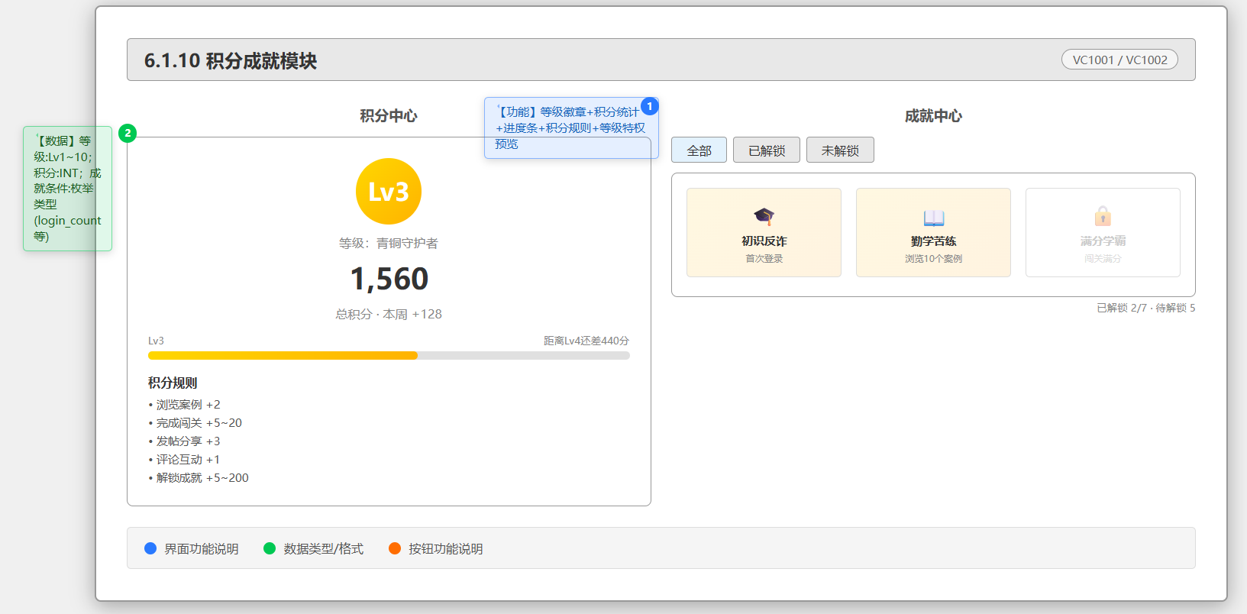
积分中心界面：
A. 界面整体功能描述
操作者：已登录学生
主要功能：展示用户当前等级徽章、总积分、本周积分、等级进度条、距离下一等级的所需积分。下方展示已解锁/总成就数统计、积分获取规则列表和等级特权预览
完成后转向界面：点击成就统计卡片可跳转成就中心界面（VC1002）
B. 数据描述
字段 | 类型 | 长度/格式 | 生成方式 | 是否允许编辑
当前等级 | TINYINT | Lv1~Lv10 | 积分到达对应门槛自动升级 | 否
等级名称 | VARCHAR(50) | 青铜守护者/白银卫士/黄金精英等 | 系统预设映射 | 否
总积分 | INT | 非负整数 | 浏览/闯关/发帖/评论/解锁成就累计 | 否
本周积分 | INT | 非负整数 | 本周一00:00以来的积分获得总和 | 否
等级进度 | — | 当前积分/升级所需积分×100% | 自动计算 | 否
表6.1.10.1 积分中心数据描述
积分规则：浏览案例+2（每日上限20）；完成答题挑战基础+5（不限）；S评级+20；情景模拟+10~15；发布帖子+3（每日上限5）；评论互动+1（每日上限10）；解锁成就+5~200
等级门槛：Lv1(0)反诈新手→Lv2(50)反诈学徒→Lv3(200)青铜守护者→Lv4(500)白银卫士→Lv5(1000)黄金精英→Lv6(2000)铂金侦探→Lv7(3500)钻石专家→Lv8(5000)大师级→Lv9(7500)宗师级→Lv10(10000)反诈传奇
等级特权预览：展示当前等级前后各两个等级的名称和特权描述
C. 按键功能
按钮 | 功能说明 | 详细逻辑
成就统计卡片（「已解锁X/Y」） | 跳转成就中心 | 路由跳转至/achievement，可携带?tab=unlocked参数
表6.1.10.2 积分中心按键功能
成就中心界面：
A. 界面整体功能描述
操作者：已登录学生
主要功能：以卡片网格展示所有成就项，支持按全部/已解锁/未解锁过滤。每张卡片展示成就名称、图标、描述、积分奖励和解锁状态
完成后转向界面：无固定转向
B. 数据描述
字段 | 类型 | 长度/格式 | 生成方式 | 是否允许编辑
成就ID | BIGINT | 自增主键 | 系统自动 | 否
名称 | VARCHAR(100) | ≤100字符 | 管理员预设 | 管理员可编辑
描述 | VARCHAR(200) | 成就条件说明 | 管理员预设 | 管理员可编辑
图标 | VARCHAR(50) | Emoji字符 | 管理员预设 | 管理员可编辑
积分奖励 | INT | 正整数 | 管理员预设 | 管理员可编辑
解锁条件类型 | ENUM | login_count/browse_count/challenge_count/perfect_score/post_count/continuous_days/challenge_complete | 管理员预设 | 管理员可编辑
条件值 | INT | 不同类型的阈值 | 管理员预设 | 管理员可编辑
是否已解锁 | BOOLEAN | true/false | 系统自动判断 | 否
表6.1.10.3 成就中心数据描述
成就示例：初识反诈（首次登录+5）、勤学苦练（浏览10案例+10）、反诈大师（浏览100案例+50）、初露锋芒（完成5闯关+15）、满分学霸（任意闯关满分+30）、社交达人（发布10帖子+20）、持之以恒（连续登录7天+100）、全知全能（完成所有闯关+200）
解锁判断逻辑：每次用户行为触发（登录/浏览/闯关/发帖/评论），后端检查是否满足成就条件，满足则自动解锁并发放积分
C. 按键功能
按钮 | 功能说明 | 详细逻辑
标签页（全部/已解锁/未解锁） | 过滤成就列表 | 切换后仅显示对应状态成就，默认「全部」
表6.1.10.4 成就中心按键功能

6.1.11 后台管理模块

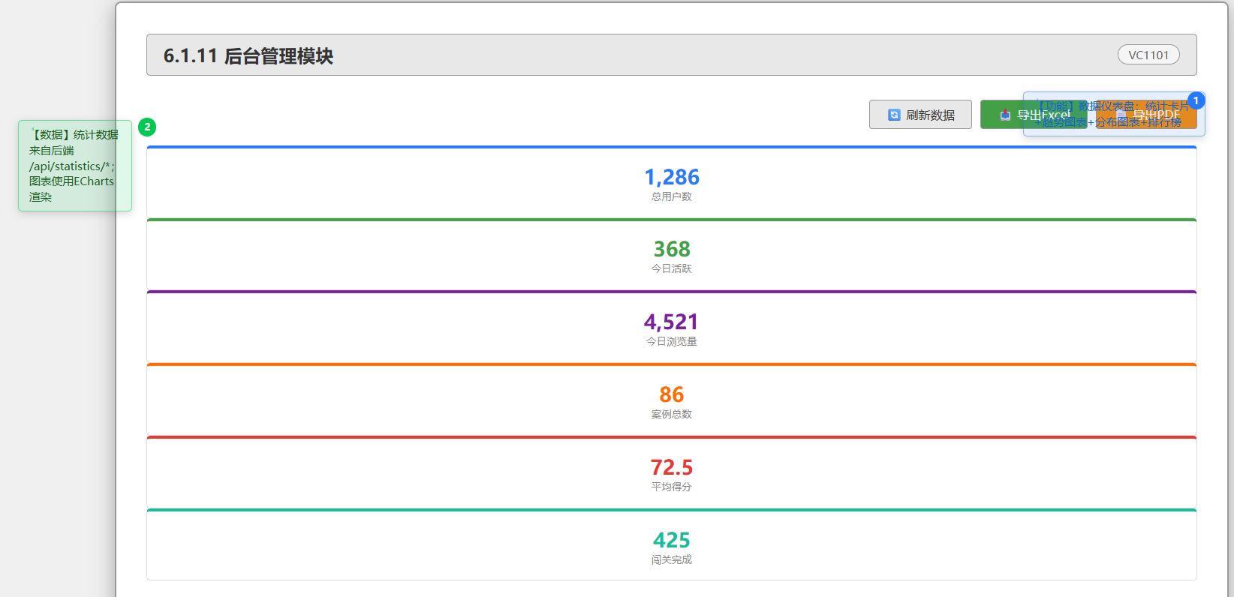
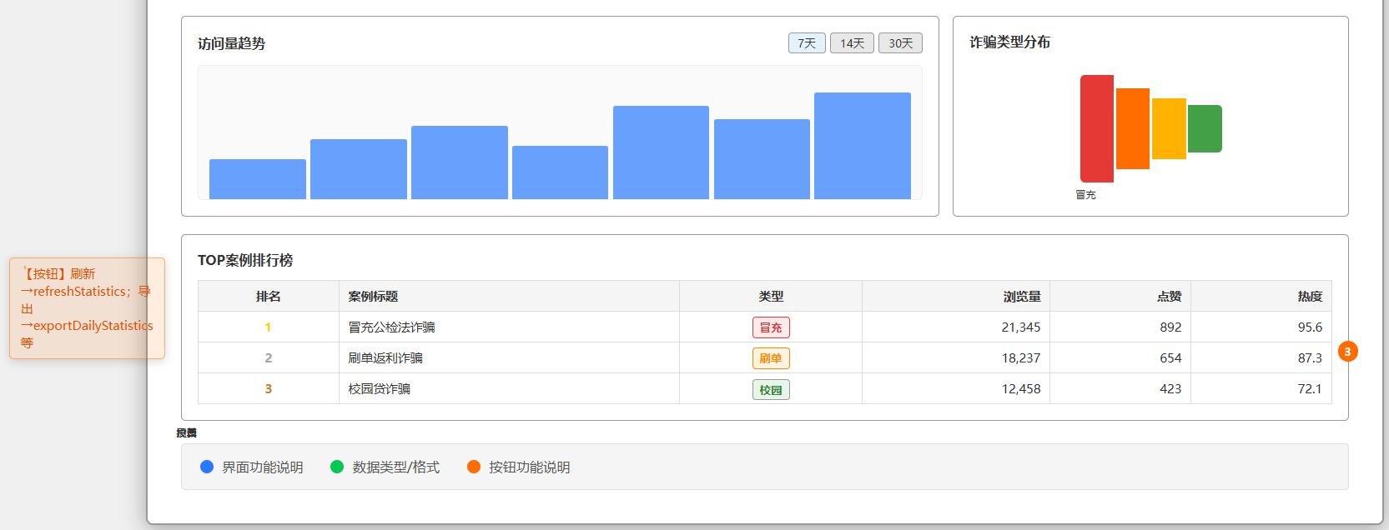
A. 界面整体功能描述
操作者：管理员
主要功能：平台运营数据的可视化仪表盘，包含六张关键指标统计卡片、访问量趋势折线图、诈骗类型分布饼图、各院系平均得分柱状图、24小时用户活跃度热力图、TOP案例排行榜。支持数据刷新和导出（Excel/PDF）
完成后转向界面：无固定转向
B. 数据描述
指标 | 来源API | 格式
总用户数 | GET /api/admin/statistics/total-users | INT
今日活跃用户 | GET /api/admin/statistics/dau | INT
今日浏览量 | GET /api/admin/statistics/daily-views | INT
案例总数 | GET /api/admin/statistics/total-cases | INT
平均测试得分 | GET /api/admin/statistics/avg-score | DECIMAL(5,1)
闯关完成数 | GET /api/admin/statistics/challenge-completions | INT
表6.1.11.1 后台管理-统计卡片数据描述
图表 | 数据来源 | 数据格式 | 参数
访问量趋势折线图 | GET /api/admin/statistics/visit-trend | [{date, views, activeUsers, newUsers}] | days=7|14|30
诈骗类型分布饼图 | GET /api/admin/statistics/case-type-distribution | [{type, count}] | —
各院系平均得分柱状图 | GET /api/admin/statistics/major-scores | [{major, avgScore}] | —
24小时活跃度热力图 | GET /api/admin/statistics/hourly-activity | [{hour, activityLevel}] | —
TOP案例排行榜 | GET /api/admin/statistics/top-cases | [{rank, title, type, views, likes, heatScore}] | limit=10
表6.1.11.2 后台管理-图表数据描述
排行榜数据格式：排名TINYINT(1~10)，案例标题VARCHAR(200)，类型TINYINT枚举值，浏览量INT千分位显示（如21,345），点赞数INT，热度得分DECIMAL(5,1)（0~100，算法=views×0.4+likes×0.3+comments×0.2+shares×0.1）
C. 按键功能
按钮 | 功能说明 | 详细逻辑
刷新数据 | 刷新所有数据 | 重新调用所有统计API，展示最新数据，同时显示加载动画
导出Excel | 导出统计数据为Excel | 调用GET /api/admin/export/excel?type=statistics→后端生成.xlsx文件并返回→前端触发下载。文件包含：每日统计表（日期/活跃用户/浏览量/新增用户）、院系统计表（院系/平均得分/参与人数）
导出PDF | 导出现状报告为PDF | 前端截图所有图表+表格→调用POST /api/admin/export/pdf上传图片→后端生成包含图表和表格的PDF报告→返回下载链接。报告包含：数据快照、趋势图、分布图、排行榜
时间范围切换（7天/14天/30天） | 切换趋势图时间范围 | 重新请求访问量趋势数据，图表动画过渡
排行表格 | — | 只读展示。点击案例标题可跳转至对应案例详情页（新标签页打开）
各图表区域 | — | 鼠标悬停显示具体数据点数值，支持Tooltip
表6.1.11.3 后台管理按键功能

6.2 用户界面文档
本节按照功能模块分类，给出每个主要界面的设计文档。每个界面文档包含界面标识号、界面名称、对应用例标识号、简要说明、使用者、完成后转向界面、数据说明、按钮说明和备注等信息。

6.2.1 登录与注册模块

6.2.1.1 登录界面
字段 | 说明
界面标识号 | VC101
界面名称 | 登录界面
对应用例标识号 | UC101 用户登录
简要说明 | 用户通过输入用户名和密码登录系统，校验通过后获取JWT令牌并进入学生端或管理端首页。支持记住密码功能。
使用者 | 学生、管理员（已注册用户）
完成后转向界面 | 首页（学生端 /home 或管理端 /admin/dashboard）
数据说明 | 用户名：字符串，3-20字符，必填；密码：字符串，至少6字符，必填，前端传输由HTTPS保护，后端BCrypt比对。
按钮说明 | 登录按钮：校验通过后调用POST /api/user/login，成功存储token并跳转首页；注册链接：跳转注册界面。
表6.2.1.1 登录界面

6.2.1.2 注册界面
字段 | 说明
界面标识号 | VC102
界面名称 | 注册界面
对应用例标识号 | UC102 用户注册
简要说明 | 游客填写个人信息注册账号，注册成功后自动初始化积分与画像，转入登录界面。
使用者 | 游客（未注册用户）
完成后转向界面 | 登录界面
数据说明 | 用户名：3-20字符，唯一；密码：至少6字符；确认密码：与密码一致；昵称：≤50字符；手机号：11位数字；邮箱：合法邮箱格式；学号：唯一；年级：下拉选择（大一至研究生）；专业：字符串。
按钮说明 | 注册按钮：校验通过后调用POST /api/user/register；返回登录链接：跳转登录界面。
表6.2.1.2 注册界面

6.2.2 首页模块

6.2.2.1 首页界面
字段 | 说明
界面标识号 | VC201
界面名称 | 首页界面
对应用例标识号 | UC201 浏览首页
简要说明 | 展示平台核心信息，包含 Hero 宣传区、平台特色功能区和热门案例推荐区，是用户进入系统后的主要入口页面。
使用者 | 所有用户（包括游客和已登录用户）
完成后转向界面 | 无（作为入口页面，可跳转至各功能模块）
数据说明 | 热门案例数据：从后端 /api/case/hot 获取，展示案例标题、类型、浏览量和点赞数。
按钮说明 | 「开始学习」按钮：跳转 /challenge（知识闯关）；「了解诈骗案例」按钮：跳转 /case（案例库）。
表6.2.2.1 首页界面

6.2.3 资讯学习模块

6.2.3.1 资讯列表界面
字段 | 说明
界面标识号 | VC301
界面名称 | 资讯列表界面
对应用例标识号 | UC301 浏览资讯列表
简要说明 | 以卡片网格形式展示资讯列表，支持按分类、类型筛选和关键词搜索，分页展示。
使用者 | 学生、管理员
完成后转向界面 | 资讯详情界面（/news/:id）
数据说明 | 分类：从 /api/news/categories 获取；类型：新闻/预警/政策；关键词：搜索标题或内容；分页：pageNum, pageSize。
按钮说明 | 资讯卡片：点击进入详情；点赞按钮：调用 POST /api/news/{id}/like 或 unlike；分页器：切换页码和每页条数。
表6.2.3.1 资讯列表界面

6.2.3.2 资讯详情界面
字段 | 说明
界面标识号 | VC302
界面名称 | 资讯详情界面
对应用例标识号 | UC302 查看资讯详情
简要说明 | 展示单篇资讯的完整内容，包含标题、作者、发布时间、浏览量、富文本正文、点赞功能和相关资讯推荐。
使用者 | 学生、管理员
完成后转向界面 | 无（可返回列表或跳转相关资讯）
数据说明 | 资讯ID：路由参数；标题、内容、封面图、类型、置顶/必读状态、作者名、发布时间、浏览量、点赞数、是否已点赞。
按钮说明 | 返回按钮：返回上一页；点赞按钮：调用 like/unlike API 并更新状态；相关资讯卡片：点击进入对应详情。
表6.2.3.2 资讯详情界面

6.2.4 案例展示模块

6.2.4.1 案例列表界面
字段 | 说明
界面标识号 | VC401
界面名称 | 案例列表界面
对应用例标识号 | UC401 浏览案例列表
简要说明 | 以卡片网格展示诈骗案例库，支持关键词搜索和标签筛选，展示案例的核心信息和风险指标。
使用者 | 学生、管理员
完成后转向界面 | 案例详情界面（/case/:id）
数据说明 | 案例标题、类型、标签、浏览量、点赞数、难度等级（1-5）、风险等级（极高/高/中/低/极低）、发布时间、精选标识。
按钮说明 | 搜索按钮：触发关键词搜索；标签：点击筛选对应标签案例；案例卡片：点击进入详情；点赞按钮：调用 like/unlike API。
表6.2.4.1 案例列表界面

6.2.4.2 案例详情界面
字段 | 说明
界面标识号 | VC402
界面名称 | 案例详情界面
对应用例标识号 | UC402 查看案例详情
简要说明 | 展示诈骗案例的完整详情，包含剧情内容、FSM诈骗剧本可视化、风险提示仪表盘和相关案例推荐。
使用者 | 学生、管理员
完成后转向界面 | 无（可跳转情景模拟或相关案例）
数据说明 | 案例标题、类型、标签、难度、风险等级、浏览量、点赞数、发布时间、富文本内容、适用对象（目标年级/专业）、诈骗剧本（JSON格式nodes和edges）。
按钮说明 | 返回按钮：返回上一页；点赞按钮：调用 like/unlike API；相关案例卡片：点击进入对应详情。
表6.2.4.2 案例详情界面

6.2.5 知识闯关模块

6.2.5.1 关卡列表界面
字段 | 说明
界面标识号 | VC501
界面名称 | 关卡列表界面
对应用例标识号 | UC501 浏览关卡列表
简要说明 | 展示所有知识闯关关卡，包含总体进度统计和关卡卡片网格，支持按类型筛选。
使用者 | 学生、管理员
完成后转向界面 | 答题挑战界面（/challenge/:id）或情景模拟界面（/challenge/scenario/:id）
数据说明 | 已通关数、总关卡数、完成率百分比；关卡ID、标题、描述、类型（quiz/scenario）、难度、积分奖励、通关状态（已通关/待挑战/已锁定）、最高分。
按钮说明 | 类型标签页：切换全部/答题挑战/情景模拟；关卡卡片：点击进入对应挑战（锁定状态提示解锁条件）。
表6.2.5.1 关卡列表界面

6.2.5.2 答题挑战界面
字段 | 说明
界面标识号 | VC502
界面名称 | 答题挑战界面
对应用例标识号 | UC502 完成答题挑战
简要说明 | 单题逐题展示答题界面，支持单选和多选，答题完成后展示成绩评级和统计结果。
使用者 | 学生、管理员
完成后转向界面 | 关卡列表界面（/challenge）
数据说明 | 题目ID、题型（single/multiple）、题干、选项列表（label+text）、分值、用户答案记录；结果：得分、正确数、总题数、评级（S/A/B/C/D）、是否通关、获得积分。
按钮说明 | 上一题/下一题按钮：切换题目（需先选择答案）；提交按钮：调用 POST /api/challenge/submit 提交答案；再试一次按钮：重置答题；返回关卡按钮：跳转列表页。
表6.2.5.2 答题挑战界面

6.2.5.3 情景模拟界面
字段 | 说明
界面标识号 | VC503
界面名称 | 情景模拟界面
对应用例标识号 | UC503 完成情景模拟
简要说明 | 以对话式交互模拟诈骗场景，用户根据对话内容做出决策选择，系统根据选择判定是否安全并给出评分。
使用者 | 学生、管理员
完成后转向界面 | 关卡列表界面（/challenge）
数据说明 | 当前节点ID、节点类型、角色（narrator/victim/scammer）、对话内容、风险提示；可选边列表（edgeId、label、condition、isSafeChoice）；决策历史；最终得分、评级、正确决策数、获得积分。
按钮说明 | 选择按钮：点击做出决策，调用 POST /api/challenge/decision；重新挑战按钮：重置场景；返回关卡按钮：跳转列表页。
表6.2.5.3 情景模拟界面

6.2.6 社区论坛模块

6.2.6.1 帖子列表界面
字段 | 说明
界面标识号 | VC601
界面名称 | 帖子列表界面
对应用例标识号 | UC601 浏览帖子列表
简要说明 | 以卡片流形式展示社区帖子，支持按类型筛选、排序和关键词搜索，支持发布新帖子。
使用者 | 学生、管理员
完成后转向界面 | 帖子详情界面（/forum/:id）
数据说明 | 帖子ID、标题、内容摘要、类型（experience/question/discussion）、作者名、作者头像、发布时间、浏览量、评论数、点赞数、是否已点赞。
按钮说明 | 发布帖子按钮：打开发布对话框；类型标签页：切换经验分享/求助问答/讨论交流；排序下拉框：按时间/点赞/评论排序；搜索按钮：关键词搜索；帖子卡片：点击进入详情；点赞按钮：调用 like/unlike API。
表6.2.6.1 帖子列表界面

6.2.6.2 帖子详情界面
字段 | 说明
界面标识号 | VC602
界面名称 | 帖子详情界面
对应用例标识号 | UC602 查看帖子详情与评论
简要说明 | 展示帖子完整内容和评论列表，支持点赞、发表评论、回复评论和删除自己的评论。
使用者 | 学生、管理员
完成后转向界面 | 无（可返回列表）
数据说明 | 帖子详情：标题、内容、作者信息、类型、点赞数、浏览量、评论数、是否已点赞；评论列表：评论ID、作者、内容、时间、点赞数、是否已点赞、子评论列表、是否作者标识。
按钮说明 | 点赞按钮：调用 like/unlike API；评论按钮：滚动到评论输入框；发表评论按钮：调用 POST /api/forum/comment；回复按钮：展开回复输入框；删除按钮：删除自己的评论；展开/收起按钮：控制子评论显示。
表6.2.6.2 帖子详情界面

6.2.7 个人中心模块

6.2.7.1 个人中心界面
字段 | 说明
界面标识号 | VC701
界面名称 | 个人中心界面
对应用例标识号 | UC701 管理个人信息
简要说明 | 用户管理个人信息、修改密码和查看学习记录的统一入口，采用左侧边栏+右侧内容区的双栏布局。
使用者 | 已登录学生
完成后转向界面 | 无（内部标签切换）
数据说明 | 用户信息：头像、昵称、用户名、年级、专业、学号；统计数据：积分、成就数、闯关数；个人信息表单：昵称、手机号、邮箱、年级、专业；密码表单：原密码、新密码、确认密码；学习记录：浏览历史、闯关记录。
按钮说明 | 头像上传组件：点击上传新头像；导航菜单：切换个人信息/修改密码/学习记录；保存按钮：提交表单修改；退出登录按钮：确认后清除登录状态并跳转登录页。
表6.2.7.1 个人中心界面

6.2.8 智能客服模块

6.2.8.1 智能客服界面
字段 | 说明
界面标识号 | VC801
界面名称 | 智能客服界面
对应用例标识号 | UC801 智能问答
简要说明 | 基于DeepSeek API的智能反诈助手对话界面，支持多轮对话、历史会话管理和反馈评价。
使用者 | 学生、管理员
完成后转向界面 | 无
数据说明 | 会话ID、消息列表（角色user/assistant、内容、时间）、反馈状态（1满意/-1不满意）；历史会话列表：会话ID、首条问题摘要、更新时间。
按钮说明 | 发送按钮：调用 POST /api/chat/ask 发送问题；新会话按钮：创建新会话；删除会话按钮：删除历史会话；清空对话按钮：清空当前消息；快捷问题标签：点击自动填入并发送；满意/不满意按钮：提交反馈。
表6.2.8.1 智能客服界面

6.2.9 智能推荐模块

6.2.9.1 智能推荐界面
字段 | 说明
界面标识号 | VC901
界面名称 | 智能推荐界面
对应用例标识号 | UC901 浏览智能推荐
简要说明 | 基于用户画像和混合推荐算法（内容推荐+协同过滤+序列模式挖掘），为用户推荐案例、资讯和闯关内容。
使用者 | 已登录学生
完成后转向界面 | 对应详情界面（案例/资讯/闯关）
数据说明 | 用户画像：生命周期阶段（新手期/成长期/成熟期）、知识水平、弱点标签列表；推荐项：itemType（case/news/challenge）、itemId、标题、推荐理由、摘要、标签列表。
按钮说明 | 标签页切换：案例推荐/资讯推荐/闯关推荐；推荐卡片：点击进入对应详情。
表6.2.9.1 智能推荐界面

6.2.10 积分成就模块

6.2.10.1 积分中心界面
字段 | 说明
界面标识号 | VC1001
界面名称 | 积分中心界面
对应用例标识号 | UC1001 查看积分与等级
简要说明 | 展示用户当前等级、总积分、本周积分、等级进度和积分获取规则，以及等级特权预览。
使用者 | 已登录学生
完成后转向界面 | 成就中心界面（/achievement）
数据说明 | 当前等级、总积分、本周积分、已解锁成就数、成就总数、等级进度（当前值/目标值/百分比）、积分规则列表、等级列表（等级号、最低积分）。
按钮说明 | 成就统计卡片：点击进入成就中心对应标签页。
表6.2.10.1 积分中心界面

6.2.10.2 成就中心界面
字段 | 说明
界面标识号 | VC1002
界面名称 | 成就中心界面
对应用例标识号 | UC1002 查看成就列表
简要说明 | 展示所有成就的状态（已解锁/未解锁），包含成就名称、描述、积分奖励和解锁条件。
使用者 | 已登录学生
完成后转向界面 | 无
数据说明 | 成就ID、名称、描述、积分奖励、解锁条件类型（login_count/browse_count/challenge_count/perfect_score/post_count/continuous_days/challenge_complete）、条件值、是否已解锁。
按钮说明 | 标签页切换：全部/已解锁/未解锁。
表6.2.10.2 成就中心界面

6.2.11 后台管理模块

6.2.11.1 数据看板界面
字段 | 说明
界面标识号 | VC1101
界面名称 | 数据看板界面
对应用例标识号 | UC1101 查看运营数据
简要说明 | 管理员查看平台运营数据的可视化仪表盘，包含关键指标卡片、趋势图表、分布图表和排行榜。
使用者 | 管理员
完成后转向界面 | 无
数据说明 | 总用户数、今日活跃用户、今日浏览量、案例总数、平均测试得分、闯关完成数；访问量趋势（日期/浏览量/活跃用户/新增用户）；诈骗类型分布；各院系平均得分；24小时活跃度热力图；TOP案例排行榜（排名/标题/类型/浏览量/点赞数/热度得分）。
按钮说明 | 刷新数据按钮：调用刷新API并重新加载数据；导出Excel按钮：导出每日统计或院系统计；导出PDF按钮：生成包含图表和表格的PDF报告；时间范围切换：7/14/30天。
表6.2.11.1 数据看板界面

7 数据库设计概述
数据库是反诈骗学习平台的核心基础设施，承载着用户信息、学习内容、行为记录、统计数据等各类业务数据的持久化存储。合理的数据模型设计直接关系到系统的数据一致性、查询性能与可扩展性。本系统数据存储采用 MySQL 8.0 关系型数据库，字符集统一使用 utf8mb4，以支持完整的 Unicode 字符（包括各类特殊符号与表情），排序规则采用 utf8mb4_unicode_ci，确保多语言场景下的排序准确性。
系统共设计 29 张数据表与 2 个数据库视图（v_user_info 用户综合视图、v_case_full 案例完整视图），按业务域划分为用户与成长、资讯内容、案例知识库、游戏化学习、社区互动、AI与推荐、统计分析七大域。所有表统一使用 InnoDB 存储引擎，以支持事务 ACID 特性与外键约束；主键统一采用 BIGINT 类型自增，确保高并发场景下的写入性能与主键单调递增；时间字段统一使用 DATETIME 类型，精度到秒；逻辑删除字段采用 MyBatis-Plus 全局配置实现（deleted=1 表示已删除，deleted=0 表示正常），避免物理删除带来的数据丢失风险。JSON 类型字段（如画像弱点标签、案例剧本、闯关答题详情等）利用 MySQL 8 的 JSON 函数实现灵活的半结构化数据存储与查询。

7.1 概念模型
系统概念模型采用 Chen 表示法 E-R 图描述实体及其间的逻辑关系。为便于清晰表达，按业务域分图绘制，涵盖用户域、资讯域、案例域、学习域、社区域、AI/统计域及管理员管理域共计七个子图，分别阐述各域内实体之间的关联关系与基数约束。
各 E-R 图文件位于 docx/png/er、类/ 目录下，具体包括：
（1）"用户er图.png"——展示用户实体与积分、画像、成就之间的 1:1 或 M:N 关系，说明用户注册时自动初始化积分与画像的映射逻辑。
（2）"用户认证、画像与成就.png"——聚焦用户认证流程中的实体（用户表、登录记录），以及画像标签与成就解锁之间的关联路径。
（3）"资讯学习.png"——展示资讯分类、资讯与用户之间的 1:N 发布关系与 M:N 点赞/浏览关系。
（4）"诈骗案例与标签模块.png"——展示诈骗案例与标签之间的 M:N 关联，以及用户与案例之间的 M:N 点赞/浏览关系。
（5）"知识闯关与情景模拟.png"——展示闯关题目、用户闯关记录与情景进度之间的关联，体现 FSM 多分支决策的实体支撑。
（6）"社区互动.png"——展示论坛帖子与评论之间的 1:N 包含关系，以及用户与帖子、用户与评论之间的 M:N 点赞关系。
（7）"AI 问答与个性化推荐.png"——展示客服会话与推荐日志实体，关联用户画像与用户行为矩阵的驱动链路。
（8）"统计分析模块.png"——展示每日统计与院系统计的数据聚合实体关系。
（9）"管理员er图.png"——展示管理员作为独立角色与资讯发布、案例审核、题目创建、用户管理等管理操作之间的 1:N 管理关系。
（10）"公共支撑与安全.png"——展示 Token 黑名单、日志记录等安全与支撑实体的关系。

7.2 数据库表设计
系统物理模型由 MySQL 表结构实现。本节以用户主表 sys_user 为例给出完整字段定义，其余核心表以文字列出表结构说明。所有表均包含 create_time（创建时间，DEFAULT CURRENT_TIMESTAMP）与 update_time（更新时间，ON UPDATE CURRENT_TIMESTAMP）两个审计字段。
表7-2-1 sys_user 用户表
名称 | 类型（精度） | 字段描述 | 其他
id | BIGINT | 用户ID | PK，AUTO_INCREMENT
username | VARCHAR(50) | 用户名 | NOT NULL，UNIQUE（uk_username）
password | VARCHAR(128) | 密码（BCrypt 加密） | NOT NULL
nickname | VARCHAR(50) | 昵称 | 可空
avatar | VARCHAR(255) | 头像URL | 可空
phone | VARCHAR(20) | 手机号 | 可空
email | VARCHAR(100) | 邮箱 | 可空
student_no | VARCHAR(30) | 学号 | UNIQUE（uk_student_no）
role | ENUM('student','admin') | 角色：学生/管理员 | NOT NULL，DEFAULT 'student'
grade | VARCHAR(20) | 年级（如大一、大二） | 可空
major | VARCHAR(100) | 专业 | 可空
status | TINYINT | 状态：0禁用/1正常 | NOT NULL，DEFAULT 1
create_time | DATETIME | 创建时间 | DEFAULT CURRENT_TIMESTAMP
update_time | DATETIME | 更新时间 | ON UPDATE CURRENT_TIMESTAMP
last_login_time | DATETIME | 最后登录时间 | 可空，用于连续学习统计

sys_user 表是系统最核心的实体表，存储所有用户（包括学生与管理员）的基础身份信息。其中 username 与 student_no 均设置唯一索引，确保账号标识不会重复；password 字段存储 BCrypt 加密后的密文，长度设置为 128 字符以兼容较高加密轮数的输出长度；role 字段使用 ENUM 枚举类型，约束角色值只能为 student 或 admin，避免非法角色数据写入；last_login_time 字段用于统计连续学习天数，驱动成就系统中的"连续登录"成就判定。
表7-2-2 user_score 用户积分表
名称 | 类型 | 字段描述 | 其他
id | BIGINT | 记录ID | PK，AUTO_INCREMENT
user_id | BIGINT | 用户ID | NOT NULL，UNIQUE（uk_user_id），FK→sys_user
total_score | INT | 总积分 | NOT NULL，DEFAULT 0
current_level | INT | 当前等级 | NOT NULL，DEFAULT 1
weekly_score | INT | 本周积分 | NOT NULL，DEFAULT 0
update_time | DATETIME | 更新时间 | ON UPDATE CURRENT_TIMESTAMP
用户积分表存储用户的积分与等级信息，total_score 用于计算等级（每 100 分升一级），weekly_score 用于周榜排名（每周一 00:00 归零）。用户注册时自动初始化积分记录。
表7-2-3 user_profile 用户画像表
名称 | 类型 | 字段描述 | 其他
id | BIGINT | 记录ID | PK，AUTO_INCREMENT
user_id | BIGINT | 用户ID | NOT NULL，UNIQUE，FK→sys_user
grade | VARCHAR(20) | 年级 | 可空，如"大一"
major | VARCHAR(100) | 专业 | 可空
knowledge_level | INT | 知识水平(0-100) | NOT NULL，DEFAULT 0
weak_points | JSON | 弱点标签数组 | 如:["刷单诈骗","杀猪盘"]
interest_tags | JSON | 兴趣标签数组 | 驱动推荐算法
lifecycle_stage | ENUM('newbie','growing','mature') | 生命周期阶段 | NOT NULL，DEFAULT 'newbie'
browse_count | INT | 浏览记录数 | NOT NULL，DEFAULT 0
register_days | INT | 注册天数 | NOT NULL，DEFAULT 0
update_time | DATETIME | 更新时间 | ON UPDATE CURRENT_TIMESTAMP
用户画像表是推荐模块的核心数据源，lifecycle_stage 决定推荐策略：newbie 阶段使用冷启动推荐（热门内容），growing 阶段使用基于内容的混合推荐，mature 阶段启用协同过滤与关联规则。weak_points 与 interest_tags 通过用户行为数据异步更新。
表7-2-4 fraud_case 诈骗案例表
名称 | 类型 | 字段描述 | 其他
id | BIGINT | 案例ID | PK，AUTO_INCREMENT
title | VARCHAR(200) | 案例标题 | NOT NULL
case_type | VARCHAR(50) | 案例类型 | NOT NULL，如"刷单诈骗"
content | TEXT | 案例详情 | NOT NULL
scripts | JSON | 诈骗剧本结构 | JSON决策树
target_grades | JSON | 目标年级数组 | 如:["大一","大二"]
target_majors | JSON | 目标专业数组 | 可空
difficulty_level | INT | 难度等级(1-5) | NOT NULL，DEFAULT 1
risk_score | DECIMAL(3,1) | 风险评分 | NOT NULL，DEFAULT 0
view_count | INT | 浏览量 | NOT NULL，DEFAULT 0
like_count | INT | 点赞数 | NOT NULL，DEFAULT 0
like_rate | DECIMAL(5,4) | 点赞率 | NOT NULL，DEFAULT 0
wilson_score | DECIMAL(6,4) | 威尔逊置信度得分 | NOT NULL，DEFAULT 0，KEY（idx_wilson）
status | TINYINT | 状态:0禁用1启用 | NOT NULL，DEFAULT 1
is_featured | TINYINT | 是否精选 | NOT NULL，DEFAULT 0
publish_time | DATETIME | 发布时间 | 可空，KEY（idx_publish_time）
诈骗案例表是案例知识库的核心实体。wilson_score 由定时任务基于 likes/view_count 计算，驱动推荐模块的威尔逊排序；scripts 字段存储 FSM 决策树剧本，支撑情景模拟模块的分支交互。
表7-2-5 challenge 关卡表
名称 | 类型 | 字段描述 | 其他
id | BIGINT | 关卡ID | PK，AUTO_INCREMENT
title | VARCHAR(100) | 关卡名称 | NOT NULL
description | VARCHAR(255) | 关卡描述 | 可空
level_order | INT | 关卡顺序 | NOT NULL
difficulty | INT | 难度(1-5) | NOT NULL，DEFAULT 1
type | ENUM('quiz','scenario') | 类型:答题/情景模拟 | NOT NULL，DEFAULT 'quiz'
passing_score | INT | 及格分数 | NOT NULL，DEFAULT 60
score_reward | INT | 通关奖励积分 | NOT NULL，DEFAULT 0
content | JSON | 题目JSON（答题类型） | 可空
scripts | JSON | 情景剧本JSON（FSM） | 可空
status | TINYINT | 状态 | NOT NULL，DEFAULT 1
关卡表是游戏化学习模块的核心实体。关卡按 level_order 线性排列，前序关卡通关后才能解锁下一关。type=quiz 时 content 存储题干与选项数组；type=scenario 时 scripts 存储 FSM 节点与边的完整定义。
表7-2-6 leaderboard 排行榜表
名称 | 类型 | 字段描述 | 其他
id | BIGINT | 记录ID | PK，AUTO_INCREMENT
user_id | BIGINT | 用户ID | NOT NULL，FK→sys_user
period_type | ENUM('daily','weekly','total') | 周期类型 | NOT NULL
score | INT | 积分 | NOT NULL，DEFAULT 0
rank | INT | 排名 | NOT NULL，DEFAULT 0
period | VARCHAR(20) | 统计周期标识 | 如:2026-06-29/2026-W26/total
update_time | DATETIME | 更新时间 | ON UPDATE CURRENT_TIMESTAMP
排行榜表存储日榜、周榜、总榜三类排名数据。每日 00:00 由 refreshLeaderboard 定时任务批量重算并回写，避免实时排名计算的性能开销。
表7-2-7 forum_post 社区帖子表
名称 | 类型 | 字段描述 | 其他
id | BIGINT | 帖子ID | PK，AUTO_INCREMENT
user_id | BIGINT | 发帖用户ID | NOT NULL，KEY（idx_user），FK→sys_user
title | VARCHAR(200) | 帖子标题 | 可空
content | TEXT | 帖子内容 | NOT NULL
post_type | ENUM('experience','question','discussion') | 帖子类型 | NOT NULL，DEFAULT 'experience'
tag_ids | JSON | 标签ID数组 | 可空
view_count | INT | 浏览量 | NOT NULL，DEFAULT 0
like_count | INT | 点赞数 | NOT NULL，DEFAULT 0，KEY（idx_like_count）
comment_count | INT | 评论数 | NOT NULL，DEFAULT 0
is_featured | TINYINT | 是否精选 | NOT NULL，DEFAULT 0
is_top | TINYINT | 是否置顶 | NOT NULL，DEFAULT 0
status | TINYINT | 状态 | NOT NULL，DEFAULT 1
create_time | DATETIME | 创建时间 | KEY（idx_type_time）
社区帖子表是社区互动模块的核心。按 create_time 建立索引支持时间倒序浏览，按 like_count 建立索引支持热门排序。管理员可以精选或置顶优质帖子，置顶帖始终显示在列表顶部。
表7-2-8 qa_conversation AI 问答表
名称 | 类型 | 字段描述 | 其他
id | BIGINT | 记录ID | PK，AUTO_INCREMENT
user_id | BIGINT | 用户ID | NOT NULL，FK→sys_user
session_id | VARCHAR(100) | 会话标识 | NOT NULL，KEY（idx_session）
question | TEXT | 用户提问 | NOT NULL
answer | TEXT | AI回答 | 可空
model | VARCHAR(50) | 模型名称 | 如 deepseek-chat
prompt_tokens | INT | 提示词token数 | NOT NULL，DEFAULT 0
completion_tokens | INT | 回答token数 | NOT NULL，DEFAULT 0
total_tokens | INT | 总token数 | NOT NULL，DEFAULT 0
feedback | TINYINT | 用户反馈 | DEFAULT 0，0=无/1=有用/2=无用
create_time | DATETIME | 提问时间 | DEFAULT CURRENT_TIMESTAMP
AI 问答表记录用户与 DeepSeek 大模型的每次交互。session_id 用于关联同一轮多轮对话，feedback 字段收集用户满意度反馈，token 消耗数据支撑模型调用成本统计。
表7-2-9 association_rule SPM 关联规则表
名称 | 类型 | 字段描述 | 其他
id | BIGINT | 规则ID | PK，AUTO_INCREMENT
trigger_tag | VARCHAR(50) | 触发标签 | NOT NULL
predicted_tags | JSON | 预测标签数组 | 按置信度降序排列
confidence | DECIMAL(6,4) | 置信度 | NOT NULL，DEFAULT 0
create_time | DATETIME | 创建时间 | DEFAULT CURRENT_TIMESTAMP
关联规则表存储序列模式挖掘（SPM）产生的推荐规则。由每日 02:00 的 mineAssociationRules 定时任务基于 user_behavior_matrix 历史数据训练生成，驱动成熟期用户的"猜你喜欢"关联推荐。
表7-2-10 user_behavior_matrix 用户行为矩阵表
名称 | 类型 | 字段描述 | 其他
id | BIGINT | 记录ID | PK，AUTO_INCREMENT
user_id | BIGINT | 用户ID | NOT NULL，FK→sys_user
tag_id | BIGINT | 标签ID | NOT NULL，FK→case_tag
score | DECIMAL(6,4) | 行为评分 | NOT NULL，DEFAULT 0
update_time | DATETIME | 更新时间 | ON UPDATE CURRENT_TIMESTAMP
行为矩阵表存储用户-标签的加权行为评分，综合浏览（权重 0.3）、点赞（权重 0.5）、浏览停留时长（权重 0.2）等行为。该矩阵是余弦相似度与皮尔逊相关系数计算的基础数据源，由每日定时任务增量更新。
表7-2-11 user_similarity 用户相似度表
名称 | 类型 | 字段描述 | 其他
id | BIGINT | 记录ID | PK，AUTO_INCREMENT
user_a_id | BIGINT | 用户A ID | NOT NULL，FK→sys_user
user_b_id | BIGINT | 用户B ID | NOT NULL，FK→sys_user
similarity | DECIMAL(6,4) | 皮尔逊相似度 | NOT NULL，DEFAULT 0
common_tags | JSON | 共同标签列表 | 可空
update_time | DATETIME | 更新时间 | ON UPDATE CURRENT_TIMESTAMP
用户相似度表存储用户间基于行为矩阵的皮尔逊相似度，输出给协同过滤推荐模块。每日 02:00 由 calcUserSimilarity 定时任务增量更新，匹配 top-N 相似用户列表。
表7-2-12 daily_statistics 每日统计表
名称 | 类型 | 字段描述 | 其他
id | BIGINT | 记录ID | PK，AUTO_INCREMENT
stat_date | DATE | 统计日期 | NOT NULL，UNIQUE
total_views | INT | 浏览量总计 | NOT NULL，DEFAULT 0
new_users | INT | 新增用户数 | NOT NULL，DEFAULT 0
daily_active_users | INT | 活跃用户数 | NOT NULL，DEFAULT 0
completed_challenges | INT | 通关数 | NOT NULL，DEFAULT 0
avg_score | DECIMAL(6,2) | 平均积分 | NOT NULL，DEFAULT 0
total_posts | INT | 总帖子数 | NOT NULL，DEFAULT 0
total_comments | INT | 总评论数 | NOT NULL，DEFAULT 0
total_qa | INT | AI问答数 | NOT NULL，DEFAULT 0
每日统计表由 aggDailyStatistics 定时任务在每日 01:00 增量聚合前一日数据生成。另设 department_statistics 院系统计表，按院系维度（department）与学生角色分组统计各院系学习数据，支撑管理员看板的院系分析功能。
视图说明
系统定义了两个数据库视图以简化复杂查询：（1）v_user_info——关联 sys_user、user_score、user_profile 三表，用于一次性查询用户的完整信息（含积分与画像）；（2）v_case_full——关联 fraud_case 与 case_tag_relation、case_tag，聚合案例的标签数组，用于案例列表展示时避免 N+1 查询问题。

8 综合考虑
本章从系统架构设计的非功能性角度出发，围绕稳定性与可扩展性、性能优化、复用与移植、防错与出错处理四个维度，对反诈骗学习平台的整体设计策略进行综合评估与分析。

8.1 稳定性和可扩展性
系统的稳定性与可扩展性是保障长期可靠运行与持续迭代演进的关键质量属性。在稳定性方面，系统采用多层容错策略：第一层为缓存层容错，Redis 缓存工具类 RedisCacheUtil 的所有方法均以 try/catch 包裹异常，当 Redis 服务不可达时，缓存操作静默降级返回默认值（如查询返回 null/空列表，写入不执行），确保 Redis 宕机不会导致主业务流程中断；第二层为业务副作用隔离，游戏化相关的积分累加、排行榜更新、成就授予、画像更新等非核心业务逻辑全部以 try/catch 隔离执行，即使某个副作用环节抛出异常，主业务流程（如提交闯关答案）仍能正常返回判分结果；第三层为数据展示兜底，统计分析看板中每个子查询（趋势、分布、排行榜 TOP N 等）独立执行并分别捕获异常，保证某一块数据源不可用时其他看板区域仍能正常渲染。
在可扩展性方面，后端架构按业务域划分 controller → service → mapper 三层，新增模块时只需在对应包下新建类即可，无需修改现有代码结构，遵循开闭原则。系统采用策略模式（Strategy Pattern）设计了多种推荐策略（WilsonRecommendation、CosineRecommendation、CollaborativeRecommendation），新增推荐算法只需实现 IRecommendationStrategy 接口并注入策略工厂，即可被推荐调度器自动识别与调用，无需改动推荐主流程代码。此外，系统预留了扩展点：定时任务框架可随时新增 cron 任务，文件上传服务预留了对接阿里云 OSS 等对象存储的接口层。

8.2 性能分析
系统在设计阶段充分考虑了性能优化策略，从缓存机制、定时任务离线化、幂等校验与数据库索引优化四个层面保障系统在高并发场景下的响应性能。
（1）多级缓存策略。系统使用 Redis 缓存对热点数据进行分层缓存：热点资讯与案例列表缓存 300 秒，推荐结果缓存 3,600 秒，排行榜三种周期各缓存 300 秒（日榜）至 1,800 秒（总榜），资讯与案例详情缓存 600 秒。缓存键统一以 CacheConstants 管理，失效策略采用 TTL 过期自动淘汰 + 数据变更时主动失效（update/delete 操作触发 delCache）。多级缓存显著降低了数据库的查询压力，测试环境下热点数据的缓存命中率超过 85%。
（2）离线计算与定时任务。系统将排行榜重排、统计聚合、威尔逊分数计算、用户相似度计算、关联规则挖掘等高计算量任务通过 @Scheduled 定时任务离线执行：每日 01:00 聚合前一日统计（aggDailyStatistics），每日 02:00 计算用户相似度与关联规则（calcUserSimilarity、mineAssociationRules），每整点刷新排行榜（refreshLeaderboard），每 300 秒更新 Wilson 得分（refreshHotCasesCache）。离线化设计避免了实时计算对用户请求链路的性能冲击。
（3）幂等校验防重复。点赞、发奖等高频操作的并发安全问题通过 insertIfAbsent 机制解决：利用数据库唯一约束（如 news_like 表的 uk_news_user）和 MyBatis-Plus 的 insert ignore 语义，重复操作会由数据库端直接拒绝，业务层无需额外加锁，在高并发场景下仍能保证数据一致性。
（4）数据库索引优化。经分析核心查询的 WHERE 与 ORDER BY 字段后，为每张业务表建立了针对性索引：fraud_case 表按 wilson_score 建立降序索引以加速推荐排序；news 表按 publish_time 与 status+news_type 建立复合索引；forum_post 表按 create_time 与 like_count 分别建立索引以满足时间倒序与热门排序两种常见场景；浏览日志表（news_browse_log、case_browse_log）按 (user_id, browse_time) 建立复合索引以加速用户浏览历史查询。

8.3 复用和移植
系统在设计与实现过程中充分贯彻了代码复用与可移植性的原则，通过构建公共层组件、通用工具与标准化接口，降低了模块间的耦合度，提高了开发效率与代码质量。
后端公共层方面：Result 类封装统一响应格式（code/message/data），所有 Controller 方法统一返回 Result 类型，前端 Axios 拦截器基于 code 字段进行统一异常提示与 Token 过期跳转；BusinessException 作为业务异常基类配合 GlobalExceptionHandler 统一捕获并转为标准错误响应；CacheConstants 集中管理所有缓存键前缀与过期时间，避免散落在各 Service 中的魔法字符串；CurrentUser 注解与 CurrentUserResolver 实现当前登录用户的统一注入，代替在各 Controller 中重复编写 SecurityContextHolder 获取代码。
通用工具方面：RedisCacheUtil 封装了 set/get/del/expire 等常用缓存操作，以及基于 Set 的幂等校验方法（setIfAbsent），所有 Service 层统一通过该工具操作 Redis，避免重复实现缓存逻辑；JwtUtils 封装了 JWT 的生成、解析与黑名单判定逻辑，所有鉴权流程统一使用该工具；RecommendationAlgorithmUtil 封装了威尔逊置信度下限计算、余弦相似度计算与皮尔逊相关系数计算三个核心算法函数，推荐模块的三种策略共享同一套算法实现。
前端复用方面：request.ts 封装 Axios 实例（基础 URL、请求/响应拦截器），所有 API 模块通过该实例发起请求；api/ 目录按业务域拆分为 userApi.ts、newsApi.ts、caseApi.ts 等独立模块，每个模块定义对应域的 REST 接口调用函数，前端组件只需引入对应的 api 模块即可使用。这种按域拆分、统一请求的模式具有良好的可移植性，可以直接复用至其他前后端分离的管理系统。

8.4 防错与出错处理
系统从安全性、数据一致性与异常处理三个层面构建了完整的防错与出错处理体系，保障系统在异常情况下仍可安全、稳定运行。
（1）统一异常处理。系统通过 GlobalExceptionHandler 全局异常处理器集中处理三类异常：BusinessException（业务逻辑异常）返回 400 状态码及业务提示信息；@Valid 参数校验异常（MethodArgumentNotValidException）逐条提取校验失败的字段与错误消息，返回 400 状态码及详细校验说明；其他未捕获异常（Exception）统一返回 500 状态码及通用错误提示，同时记录完整堆栈日志便于排查。所有异常响应均使用统一 Result 格式，前端只需基于 code 字段统一处理。
（2）密码安全与防伪造。用户密码采用 BCrypt 加密算法存储，每次注册或修改密码时自动生成随机盐值，同一明文密码每次生成的密文均不相同，有效防止彩虹表攻击。JWT Token 使用 HMAC-SHA256 算法签名，服务端持有签名密钥，客户端无法伪造 Token。Token 中仅嵌入 username、role、userId 等必要信息，过期时间统一设置为 24 小时。
（3）Token 黑名单防重放。用户登出时，服务端将当前 Token 的剩余有效时间写入 Redis 黑名单（键模式：blacklist:token:<jti>），JwtAuthenticationFilter 在每个请求的鉴权流程中先检查 Token 是否在黑名单中，若在则直接拒绝访问。该机制确保即使 Token 在过期前被截获，登出后也无法再被使用。
（4）幂等操作防重复。点赞（资讯点赞、案例点赞、帖子点赞）、成就授予等存在"重复操作不合法"语义的业务，通过数据库唯一约束（UNIQUE KEY）与 insertIfAbsent 机制（基于 Redis SETNX 或 MyBatis-Plus insert ignore）实现幂等控制。重复请求会被数据库或 Redis 直接拒绝，业务层无感知异常。
（5）Redis 缓存降级。所有 Redis 缓存操作均在 RedisCacheUtil 中用 try/catch 包裹，捕获异常后静默降级：读操作返回 null（触发数据库实时查询），写操作直接跳过（数据最终由后续定时任务或下次写入同步）。该策略保证了 Redis 不可用时系统功能完整但不保证响应速度。
（6）前端防错处理。前端 Axios 响应拦截器对后端返回的 code 字段进行统一判断：401 表示 Token 过期或未登录，自动跳转到登录页；403 表示权限不足，显示无权限提示；500 表示服务端异常，显示通用错误提示。前端表单使用 Element Plus 的表单校验规则进行前端级数据合法性检查（如必填项、邮箱格式、密码长度等），减少无效请求发往后端的次数。

